扬州、南通、泰州、宿迁四市2013届高三第二次调研测试
数学 2013.3
数 学 I
一、填空题：本大题共14小题，每小题5分，共70分．请把答案填写在答卷卡的相应位置上．
1. 在平面直角坐标系中，已知向量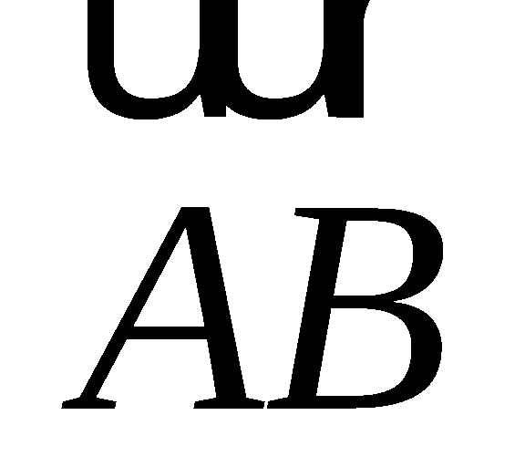= (2，1)，向量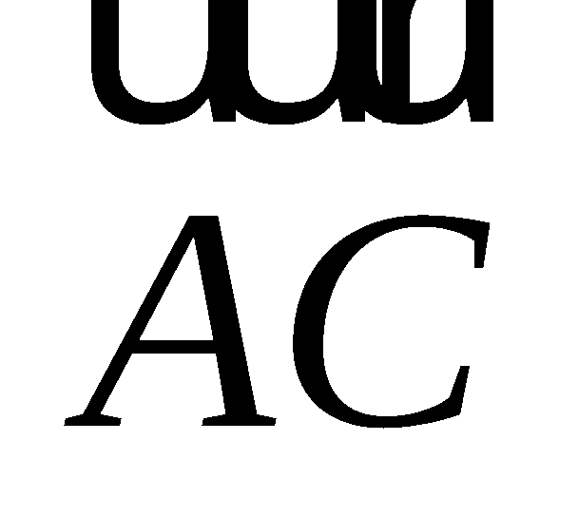= (3，5)，则向量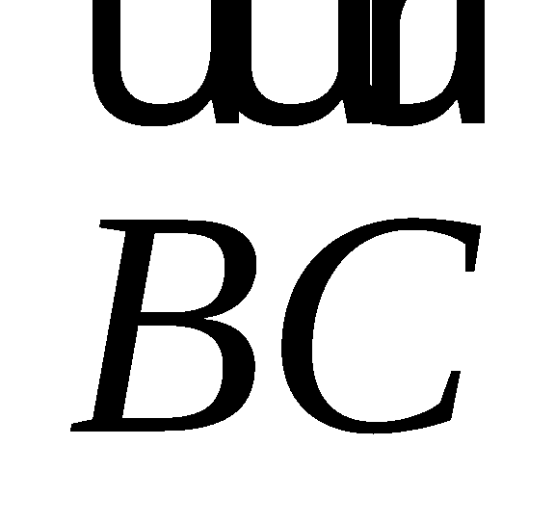的坐标为 ▲ ．
【答案】（1，4）
2. 设集合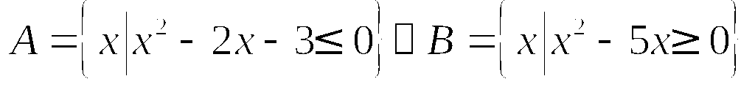，则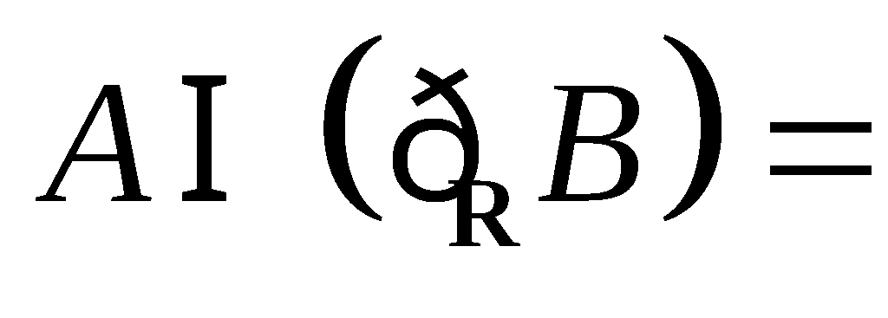 ▲ ．
【答案】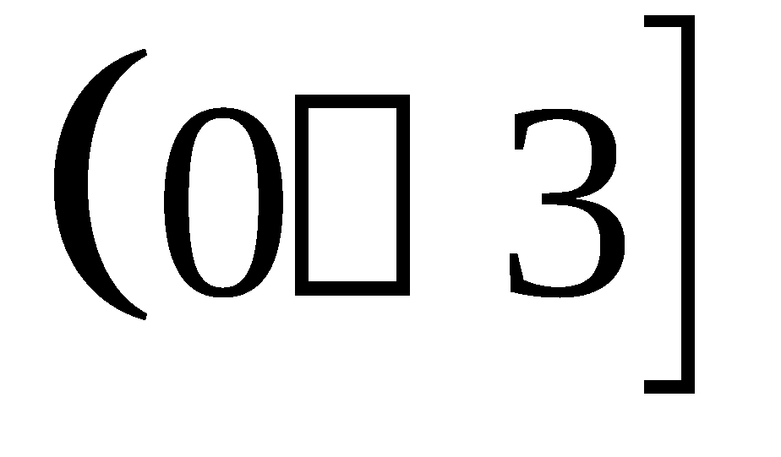
3. 设复数z满足| z | = | z－1 | = 1，则复数z的实部为 ▲ ．
【答案】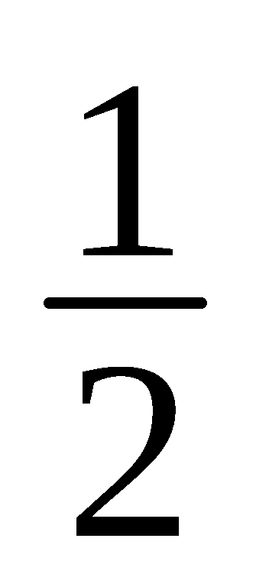
4. 设f (x)是定义在R上的奇函数，当x < 0时，f (x)＝x + ex（e为自然对数的底数），则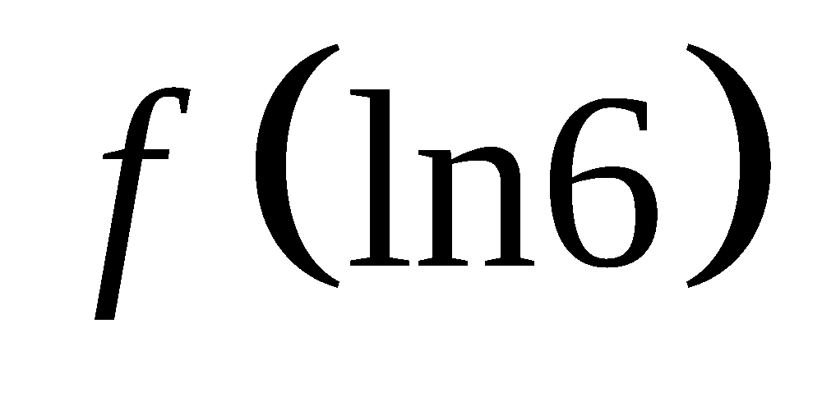的值为 ▲ ．
【答案】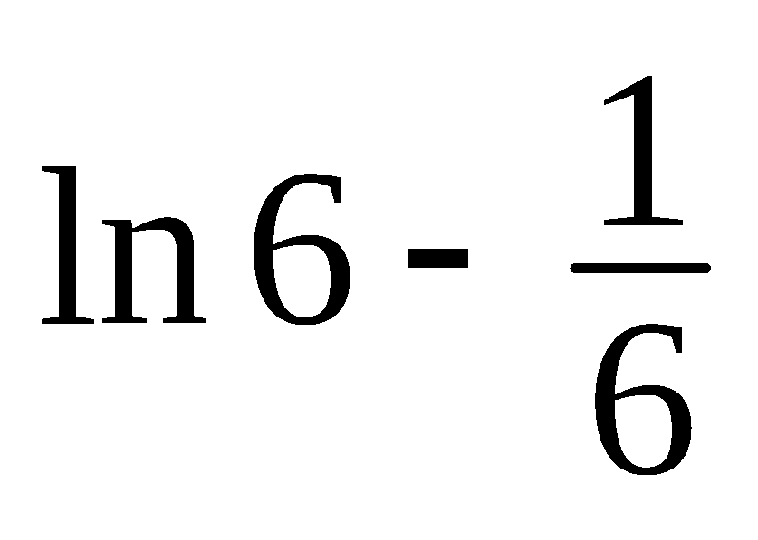
5. 某篮球运动员在7天中进行投篮训练的时间（单位：分钟）用茎叶图表示（如图），图中左列表示训练
时间的十位数，右列表示训练时间的个位数，则该运动员这7天的平均训练时间为 ▲ 分钟．
【答案】72
S←0
For I From 1 to 28 Step 3
S←S +I
End For
Print S
（第6题）
6 4 5 7
7 2 5
8 0 1
（第5题）

6. 根据如图所示的伪代码，最后输出的S的值为 ▲ ．
【答案】145
7. 在平面直角坐标系xOy中，设椭圆与双曲线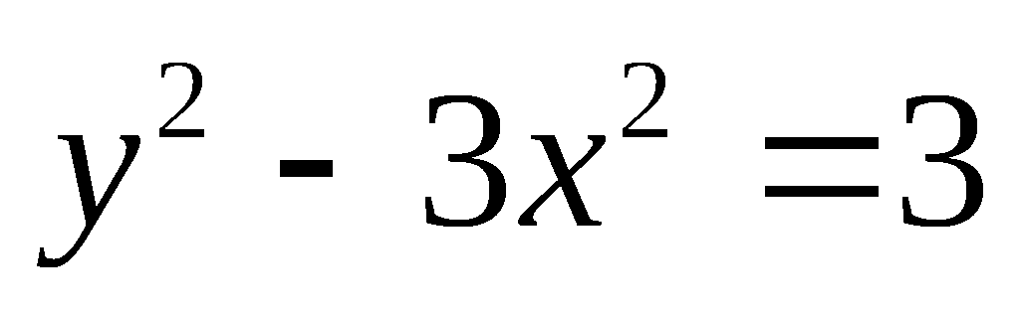共焦点，且经过点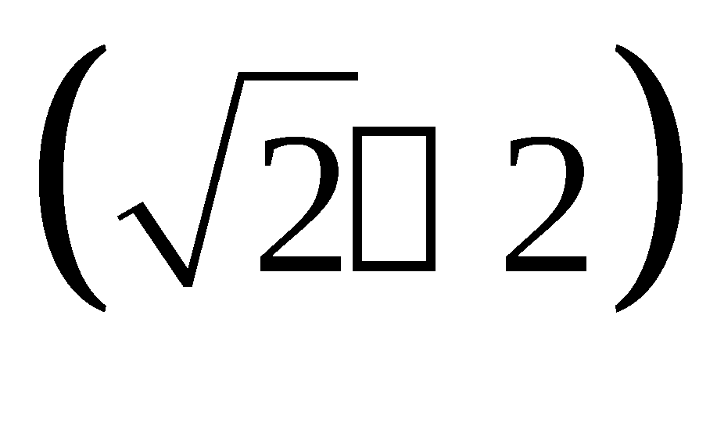，则该椭圆的离心率
为 ▲ ．
【答案】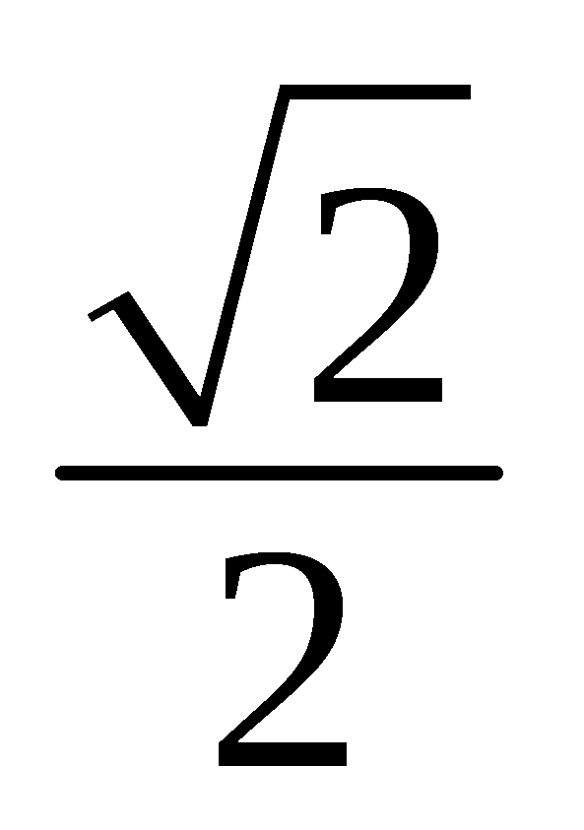
8. 若将一个圆锥的侧面沿一条母线剪开，其展开图是半径为2 cm的半圆，则该圆锥的高为 ▲ cm．
【答案】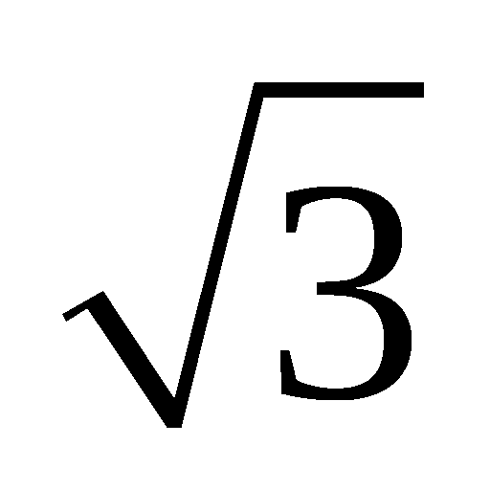
9. 将函数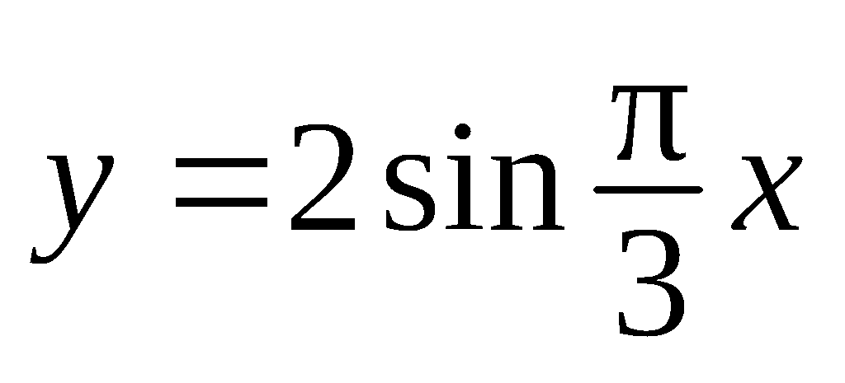的图象上每一点向右平移1个单位，再将所得图象上每一点的横坐标扩大为原来的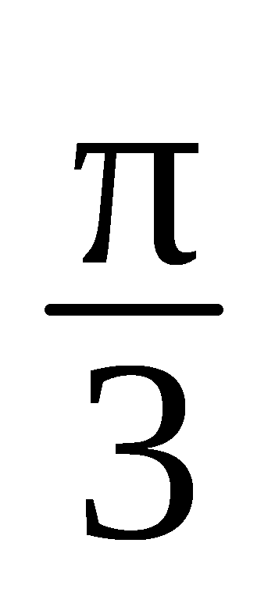
倍（纵坐标保持不变），得函数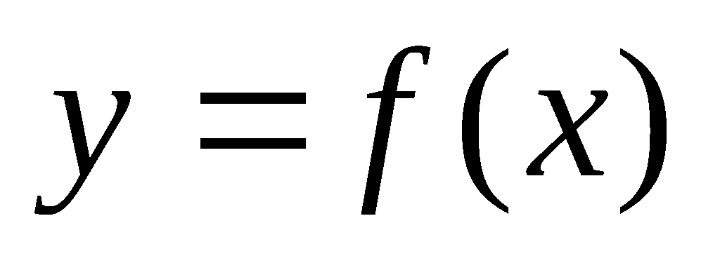的图象，则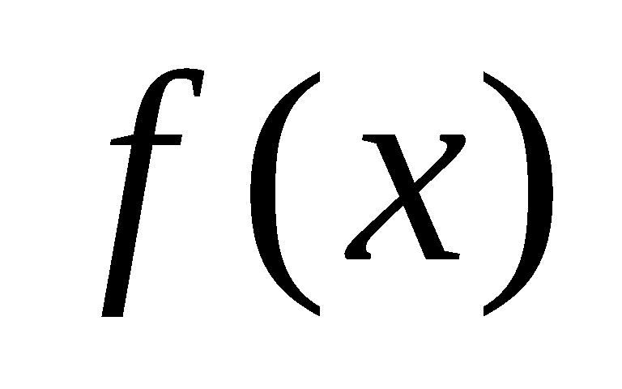的一个解析式为 ▲ ．
【答案】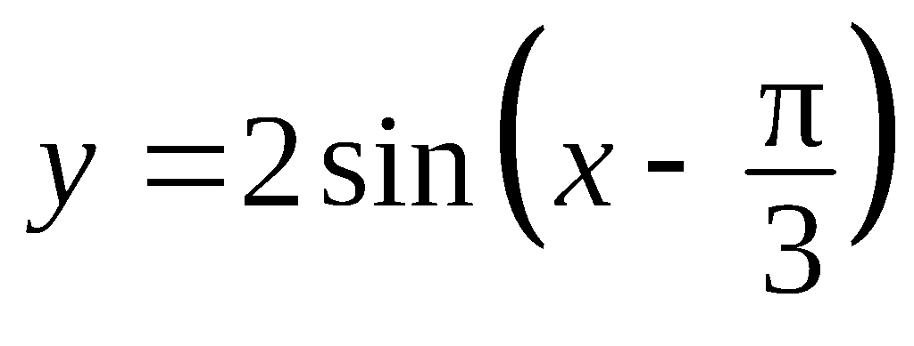
10.函数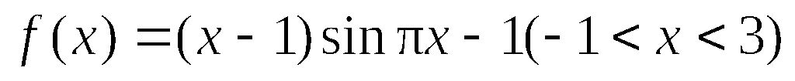的所有零点之和为 ▲ ．
【答案】 4
11. 设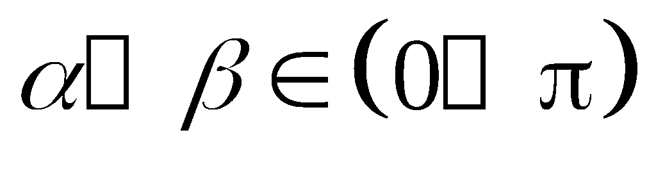，且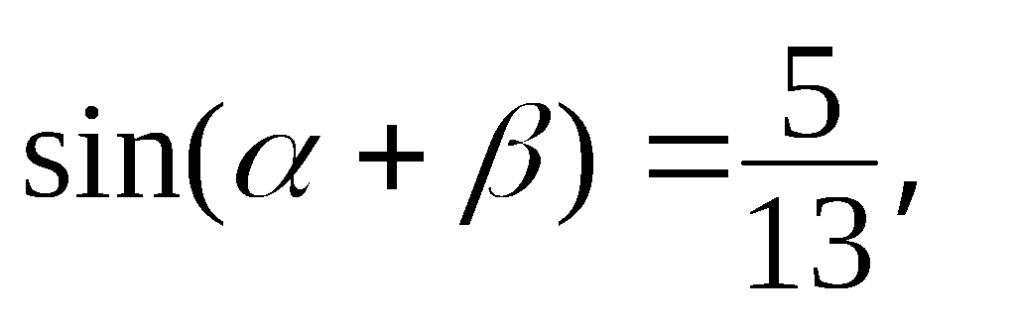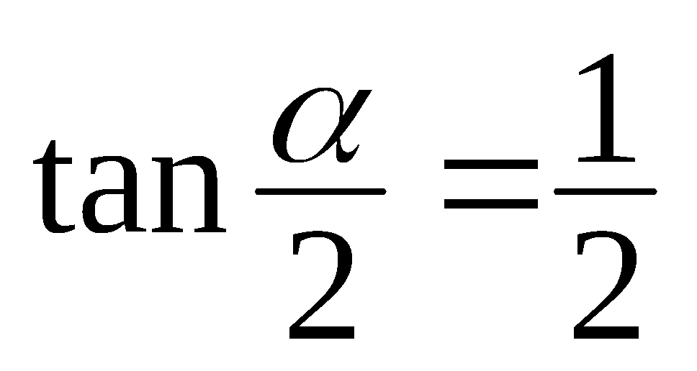．则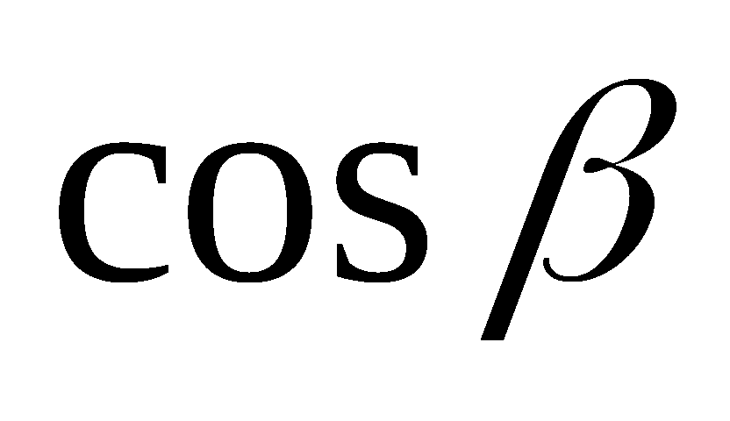的值为 ▲ ．
【答案】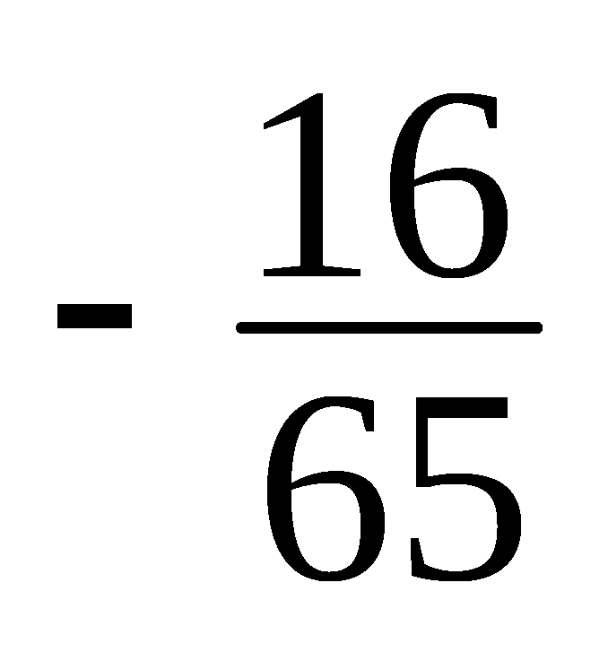
12. 设数列{an}满足：，则a1的值大于20的概率为 ▲ ．
【答案】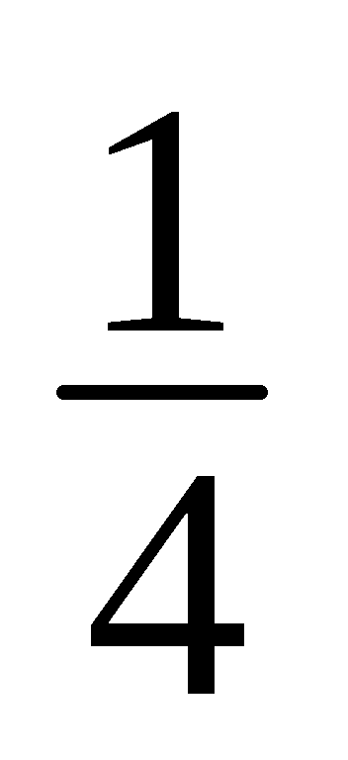
13.设实数x1，x2，x3，x4，x5均不小于1，且x1·x2·x3·x4·x5=729，则max{x1x2，x2x3，x3x4，x4x5}的最小值是
▲ ．
【答案】9
14.在平面直角坐标系xOy中，设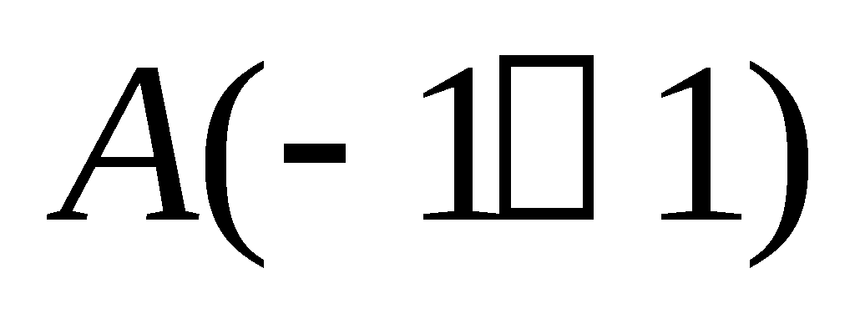，B，C是函数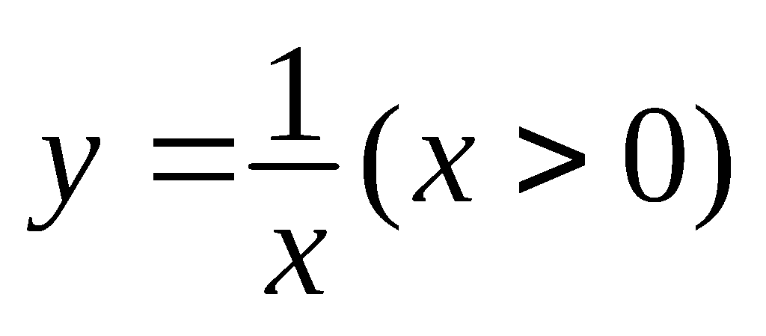图象上的两点，且△ABC为正三角形，
则△ABC的高为 ▲ ．
【答案】2

二、解答题：本大题共6小题，共90分. 请把答案写在答题卡相应的位置上. 解答时应写出文字说明、证明过程或演算步骤．
15.（本小题满分14分）
已知△ABC的内角A的大小为120°，面积为．
（1）若AB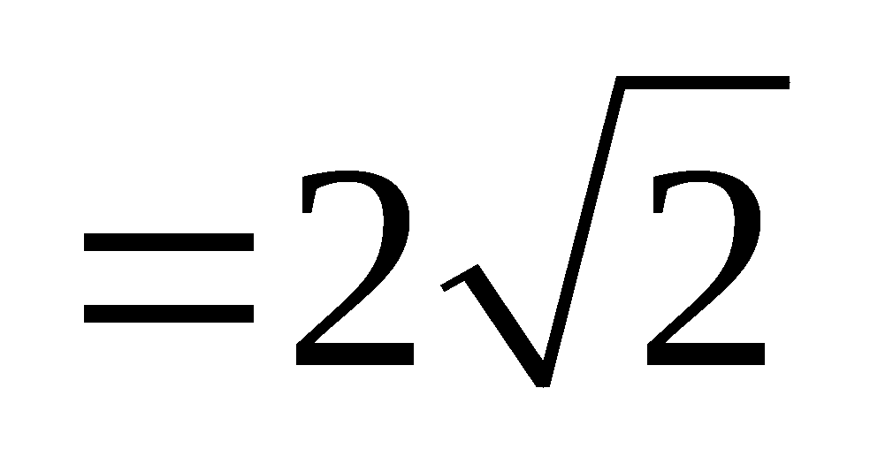，求△ABC的另外两条边长；
（2）设O为△ABC的外心，当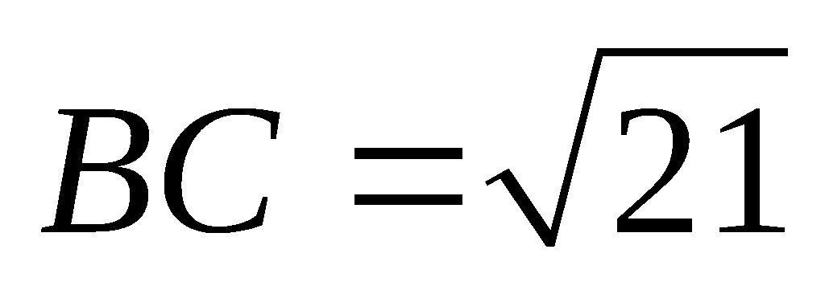时，求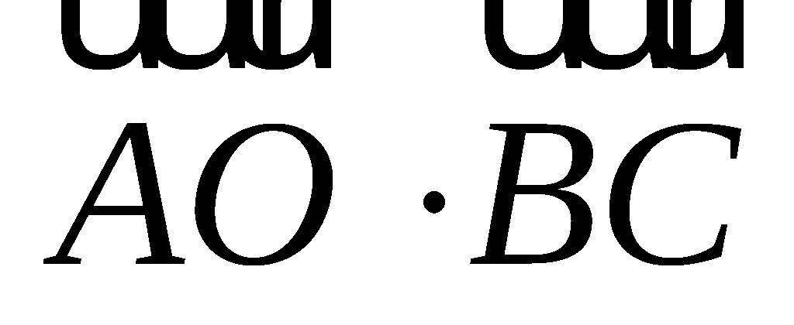的值．
【解】（1）设△ABC的内角A，B，C的对边分别为a，b，c，
于是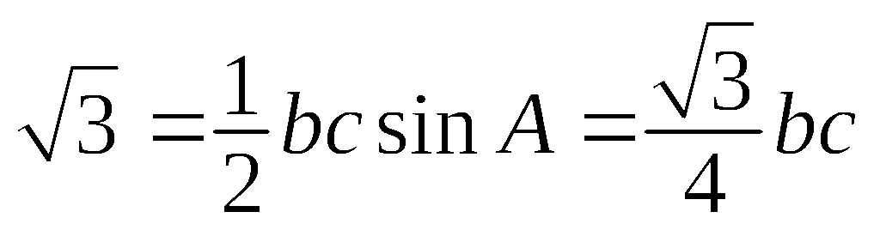，所以bc=4． ………………………………3分
因为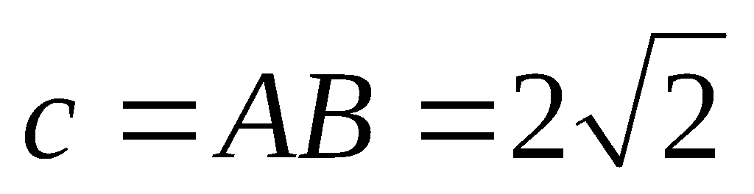，所以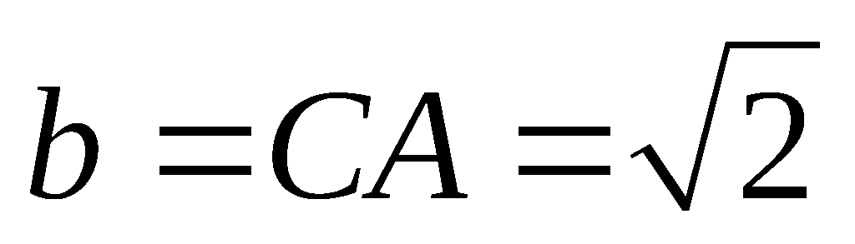．
由余弦定理得．………6分
（2）由得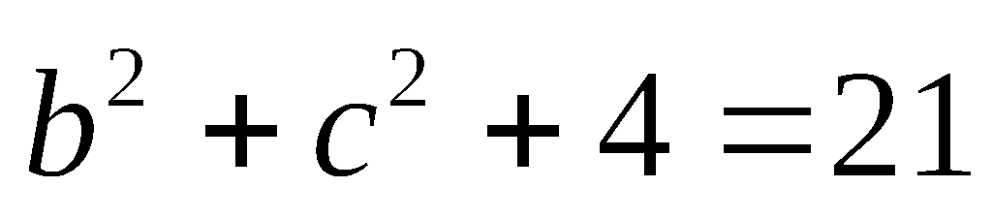，即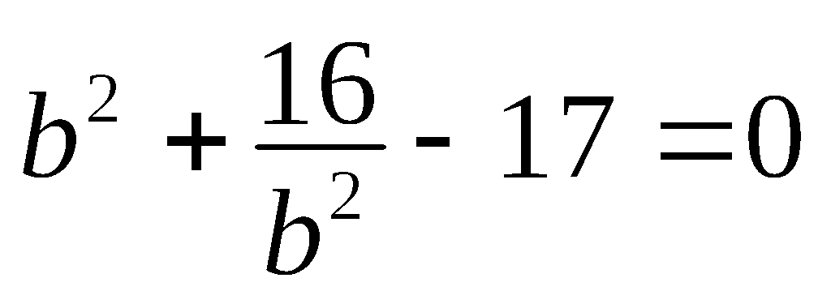，解得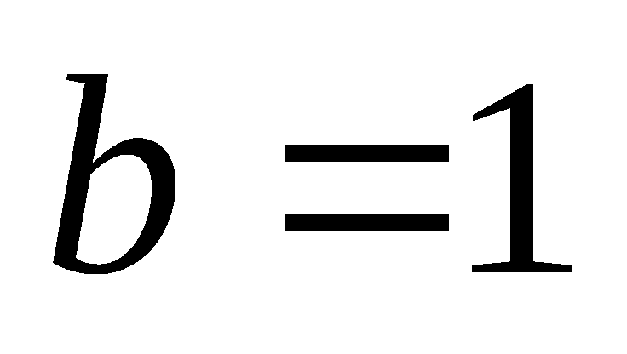或4．……………8分
设BC的中点为D，则，
因为O为△ABC的外心，所以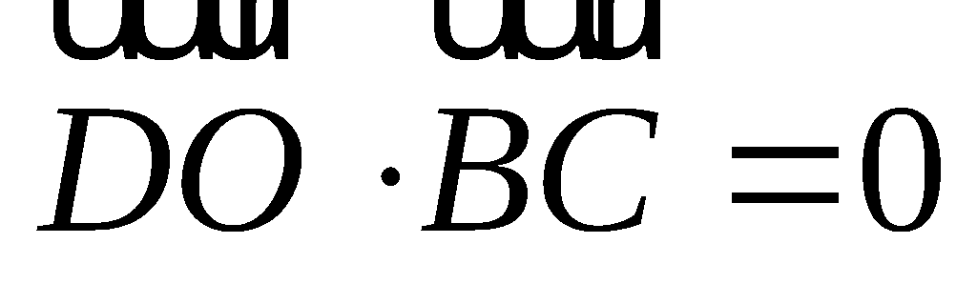，
于是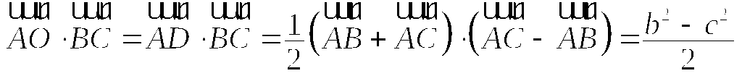．…………………12分
所以当时，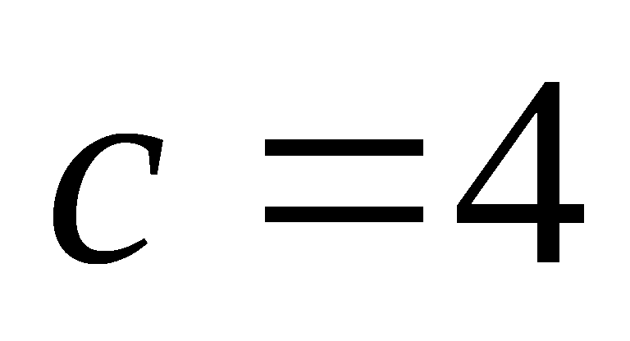，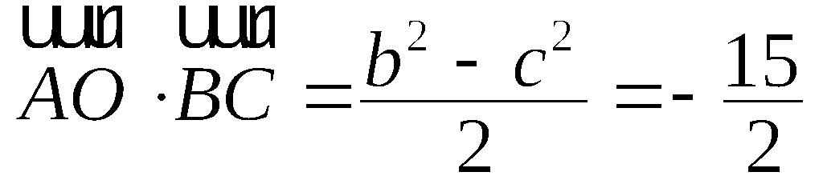；
当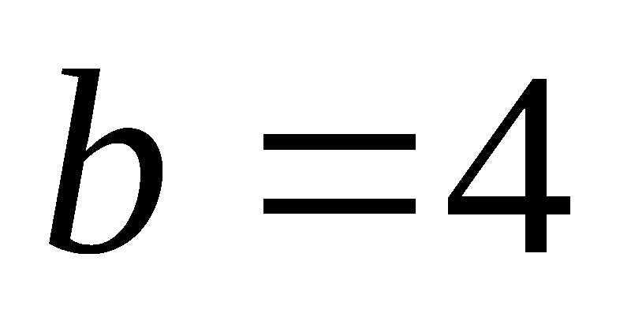时，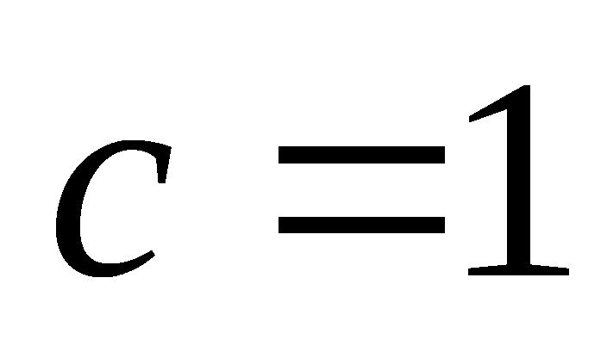，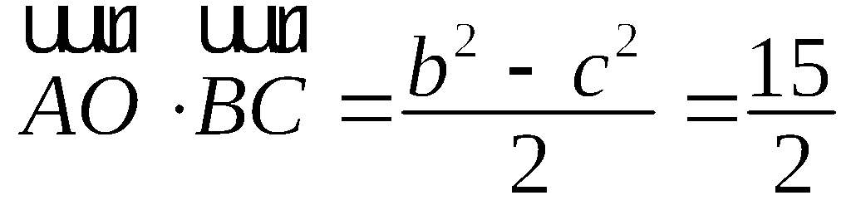．…………………………14分

16.（本小题满分14分）
如图，在四棱锥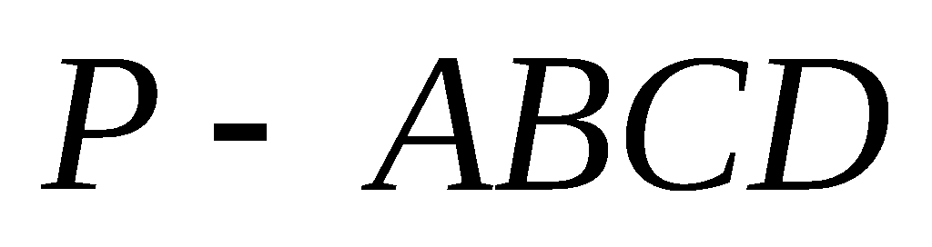中，平面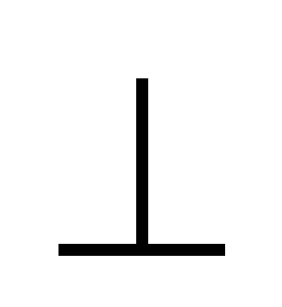平面，BC//平面PAD，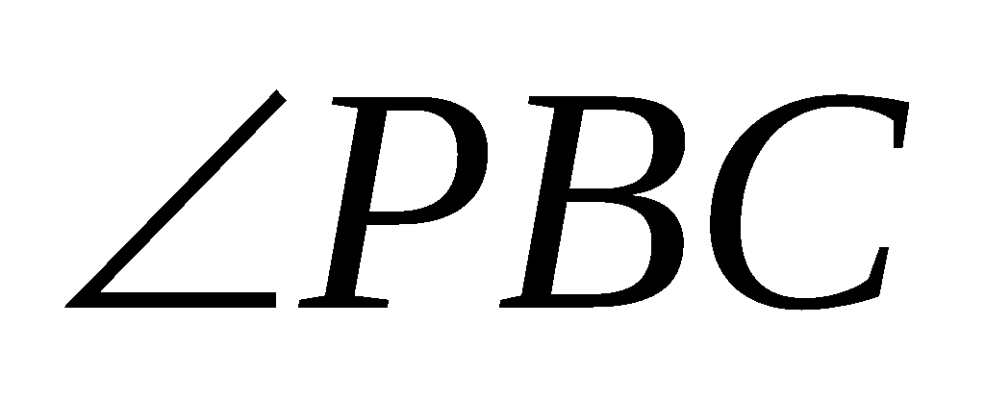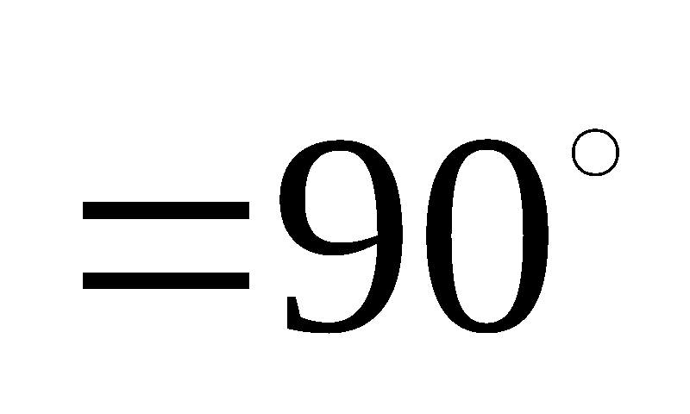,
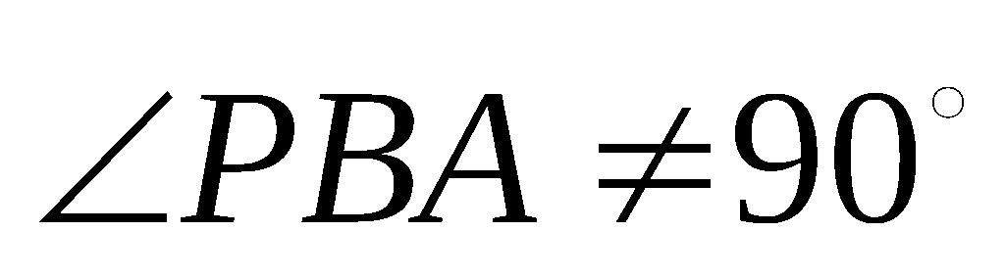．求证：
A
B
C
P
（第16题）
D
（1）平面；
（2）平面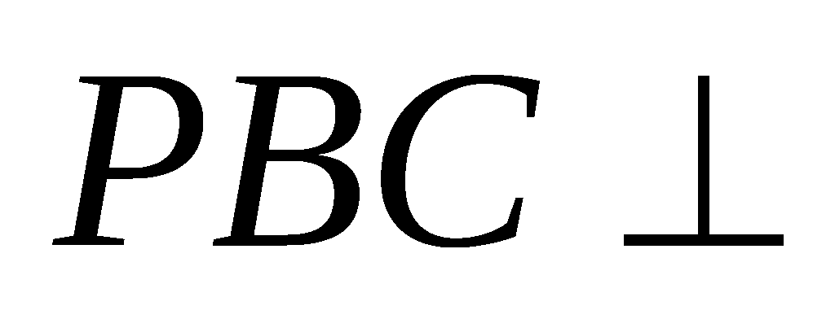平面．
【证】（1）因为BC//平面PAD，
而BC平面ABCD，平面ABCD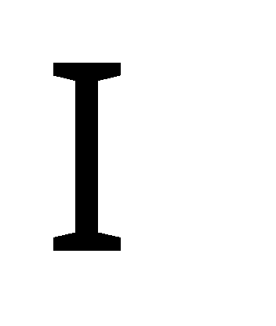平面PAD = AD，
所以BC//AD． …………………………………3分
因为AD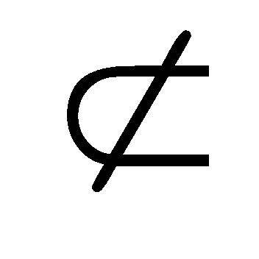平面PBC，BC平面PBC，
所以平面．……………………………………………………6分
（2）自P作PHAB于H，因为平面平面，且平面平面=AB，
A
B
C
P
D
H
所以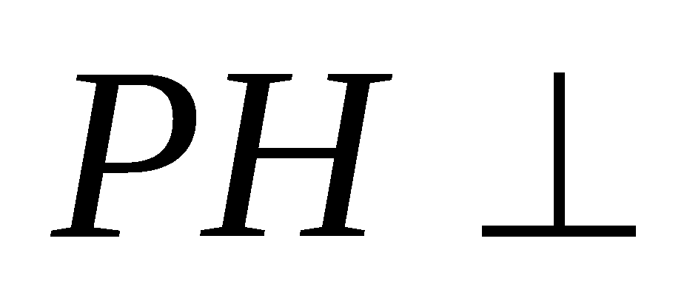平面．………………………9分
因为BC平面ABCD，所以BCPH．
因为,所以BCPB，
而，于是点H与B不重合，即PBPH = H．
因为PB，PH平面PAB，所以BC平面PAB．…………12分
因为BC平面PBC，故平面PBC平面PAB．…………………… 14分

17．（本小题满分14分）
为稳定房价，某地政府决定建造一批保障房供给社会.计划用1 600万元购得一块土地，在该土地上建
造10幢楼房的住宅小区，每幢楼的楼层数相同，且每层建筑面积均为1 000平方米，每平方米的建筑
费用与楼层有关，第x层楼房每平方米的建筑费用为(kx+800)元(其中k为常数) ．经测算，若每幢楼为
5层，则该小区每平方米的平均综合费用为1 270元.
(每平方米平均综合费用＝)．
（1）求k的值；
（2）问要使该小区楼房每平方米的平均综合费用最低，应将这10幢楼房建成多少层？此时每平方米
的平均综合费用为多少元？
【解】（1）如果每幢楼为5层，那么所有建筑面积为10×1 000×5平方米，所有建筑费用为
［(k +800)+(2k +800)+(3 k +800)+(4k+800)+(5k +800)］×1 000×10，所以，…………3分
1 270＝，
解之得：k＝50．……………………………………………………6分
（2）设小区每幢为n(n∈N*)层时，每平方米平均综合费用为f (n)，由题设可知
f (n) ＝
＝+25n+825≥2+825＝1 225 (元). ……………10分
当且仅当＝25n，即n＝8时等号成立．………………………12分
答：该小区每幢建8层时，每平方米平均综合费用最低，此时每平方米平均综合费用为1 225元．
……………………………14分

18. （本小题满分16分）
已知函数f (x)＝(m－3)x3 + 9x.
（1）若函数f (x)在区间(－∞，+∞)上是单调函数，求m的取值范围；
（2）若函数f (x)在区间［1，2］上的最大值为4，求m的值．
【解】（1）因为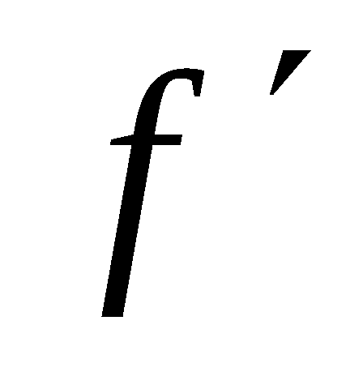(0)＝9 > 0，所以f (x)在区间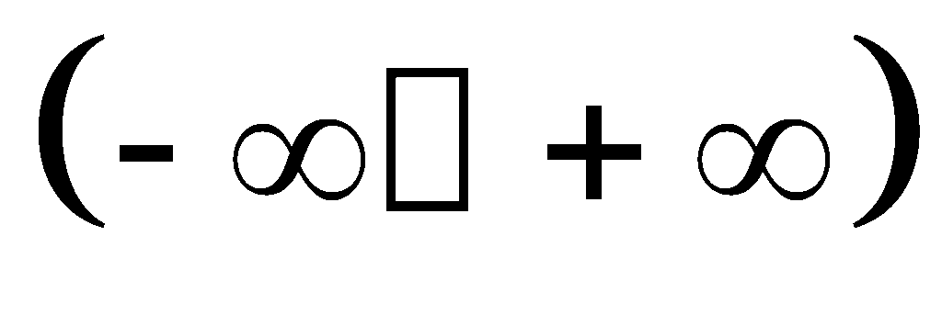上只能是单调增函数． ………3分
由(x)＝3(m－3)x2 + 9≥0在区间(－∞，+∞)上恒成立，所以m≥3．
故m的取值范围是［3，+∞) ． …………………………………………6分
（2）当m≥3时，f (x)在［1，2］上是增函数，所以[f (x)] max＝f (2)＝8(m－3)＋18＝4,
解得m＝<3，不合题意，舍去． ………………………………………8分
当m＜3时，(x)＝3(m－3) x2 + 9=0，得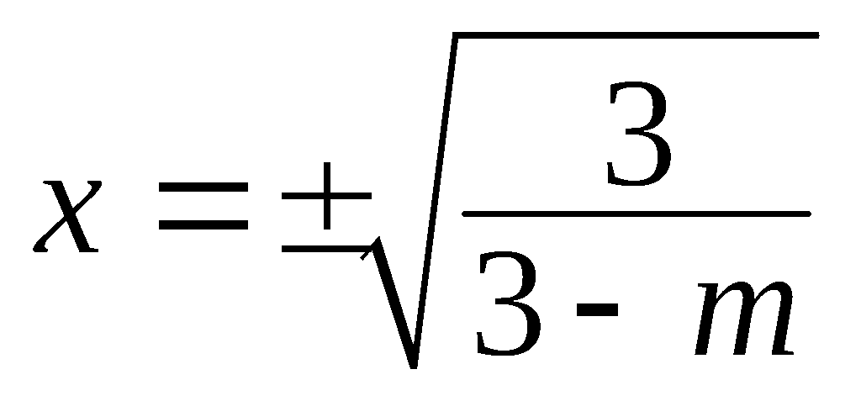．
所以f (x)的单调区间为：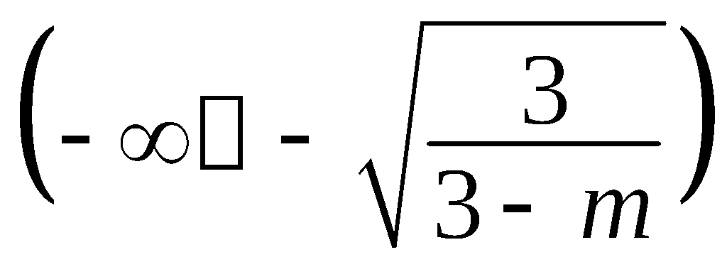单调减，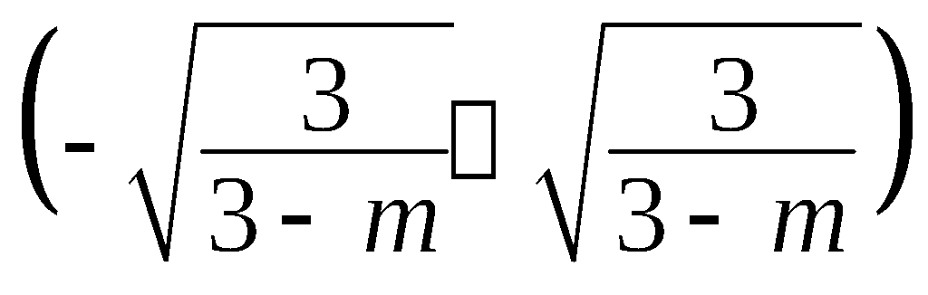单调增，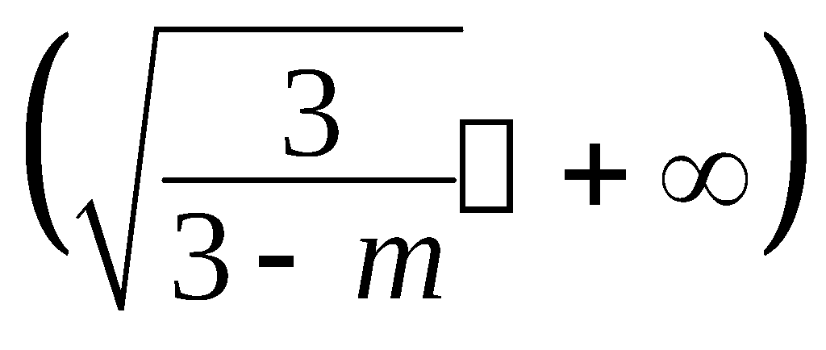单调减．
……………………………………10分
①当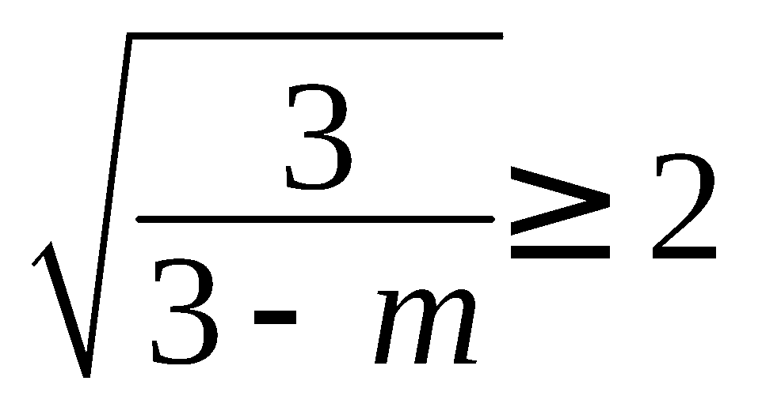，即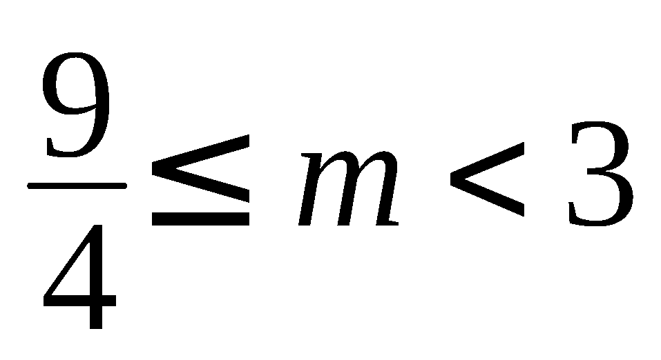时，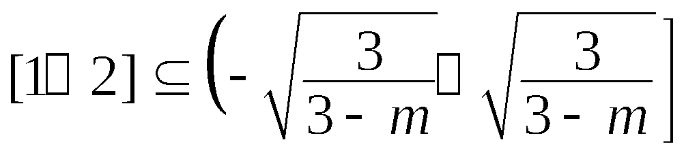，所以f (x)在区间［1，2］上单调增，
[f (x)] max ＝f(2)＝8(m－3)＋18＝4，m＝，不满足题设要求．
②当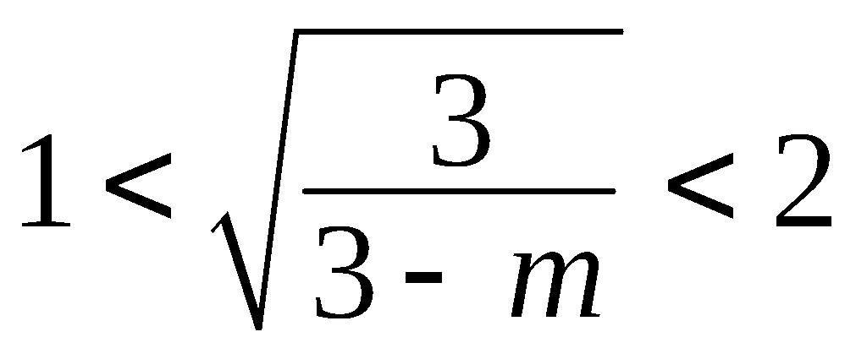，即0＜m＜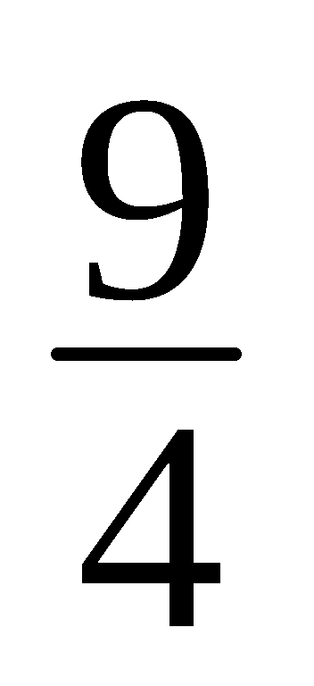时，[f (x)] max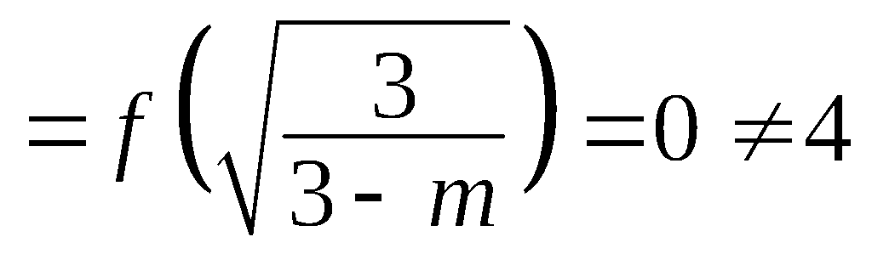舍去．
③当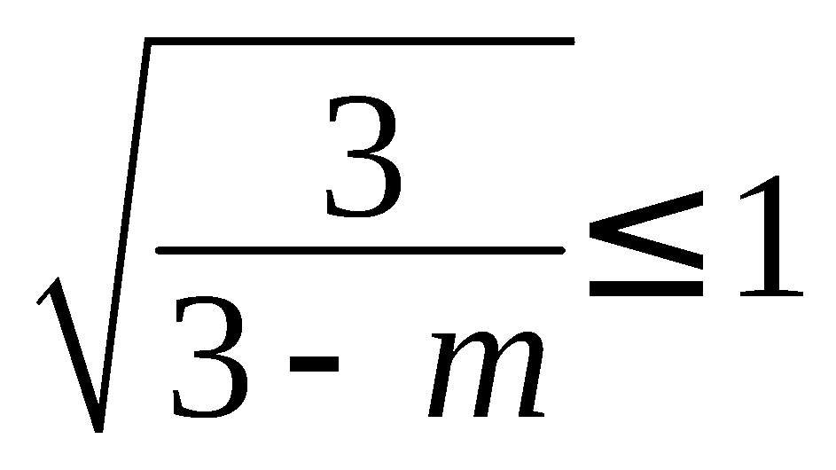，即m≤0时，则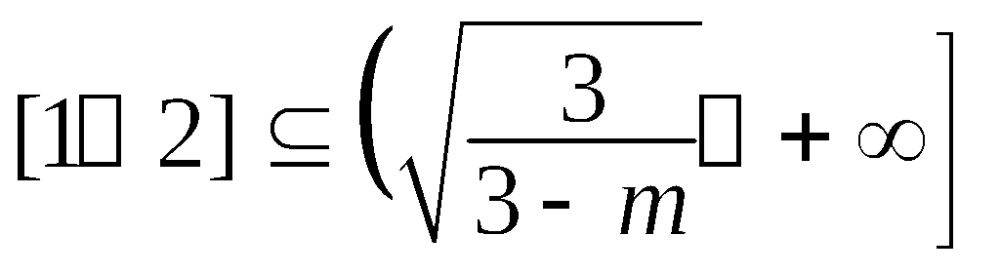，所以f (x)在区间［1，2］上单调减，
[f (x)] max ＝f (1)＝m + 6＝4，m＝－2.
综上所述：m＝－2．……………………………………………16分

19．（本小题满分16分）
在平面直角坐标系xOy中，已知圆C：x2+y2＝r2和直线l：x＝a（其中r和a均为常数，且0 < r < a），
M为l上一动点，A1，A2为圆C与x轴的两个交点，直线MA1，MA2与圆C的另一个交点分别为P、Q．
（1）若r＝2，M点的坐标为(4，2)，求直线PQ方程；
（2）求证：直线PQ过定点，并求定点的坐标．
【解】（1）当r＝2，M(4，2)，则A1(－2，0)，A2(2，0).
直线MA1的方程：x－3y+2=0，解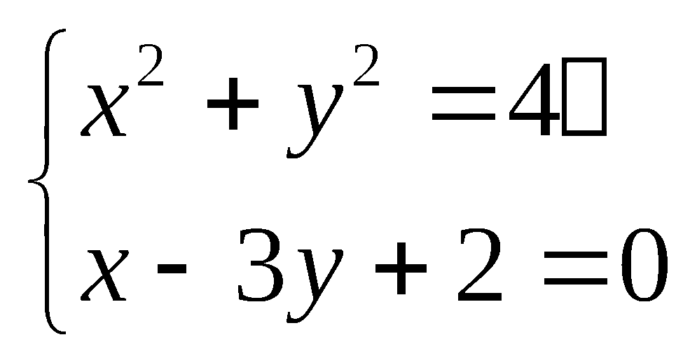得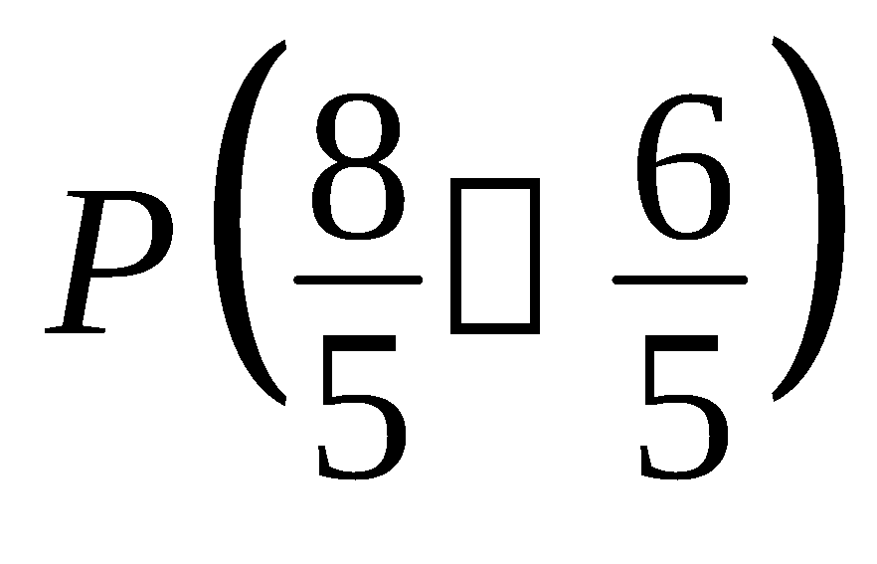．…………………2分
直线MA2的方程：x－y－2=0，解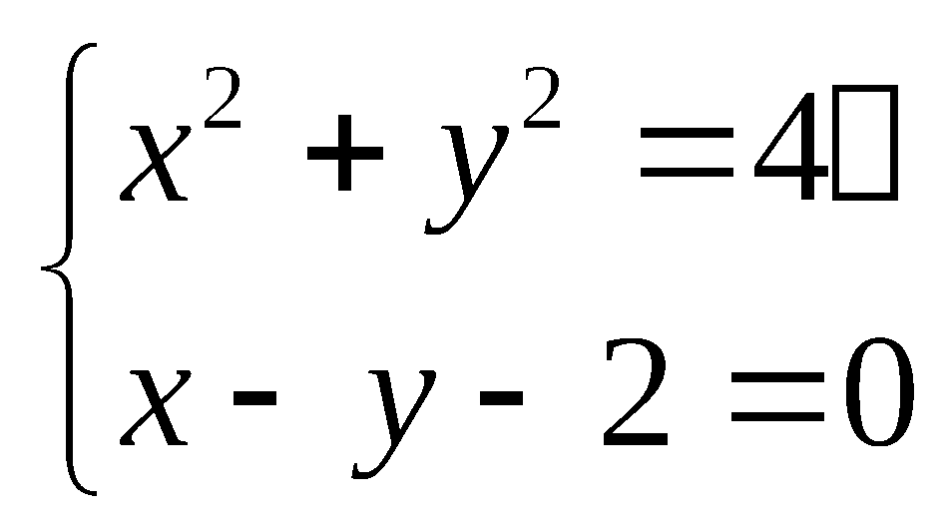得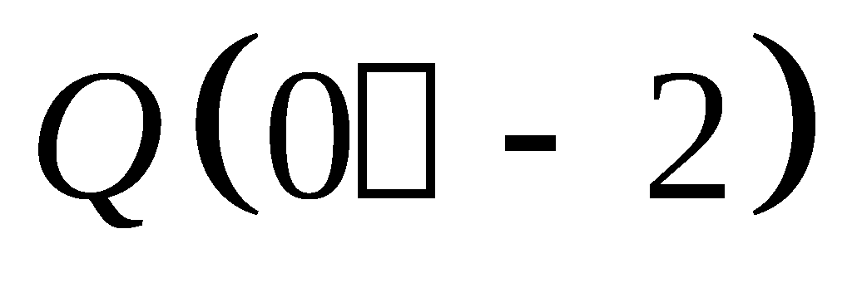． ………………4分
由两点式，得直线PQ方程为：2x－y－2=0． ………………………………6分
（2）证法一：由题设得A1(－r，0)，A2(r，0) .设M(a，t)，
直线MA1的方程是：y = (x+r)，直线MA1的方程是：y = (x－r) ．…………8分
解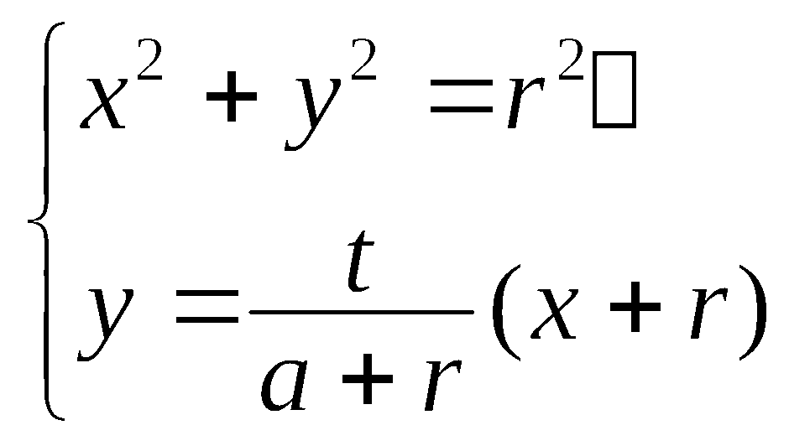得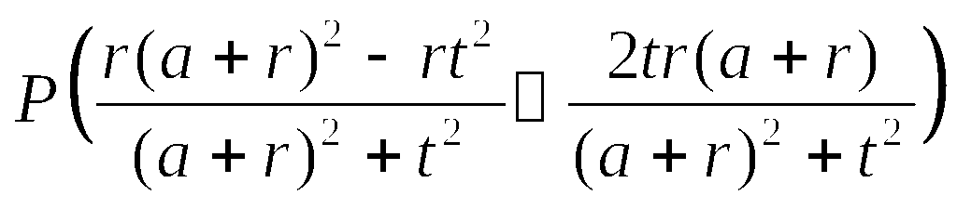．…………………………10分
解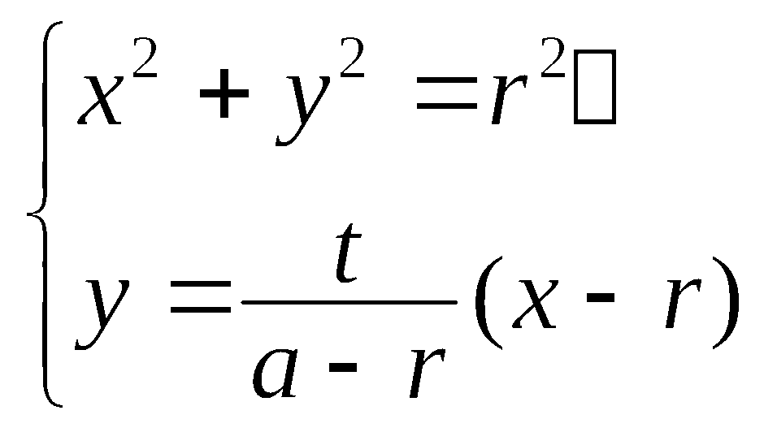得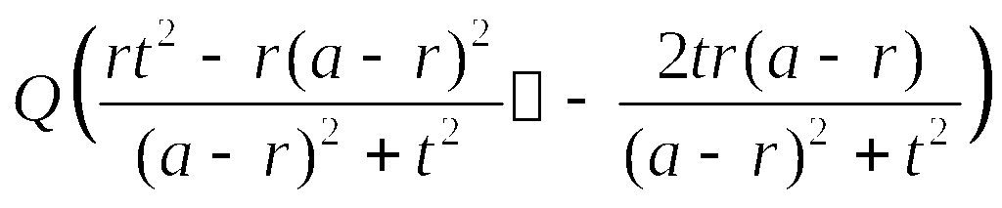． ……………………12分
于是直线PQ的斜率kPQ＝，
直线PQ的方程为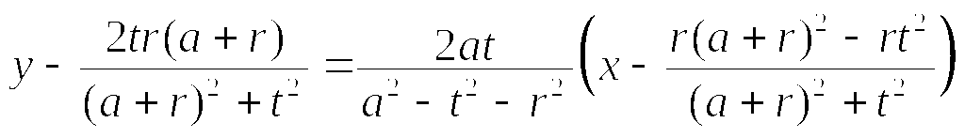． …………14分
上式中令y = 0，得x＝，是一个与t无关的常数.故直线PQ过定点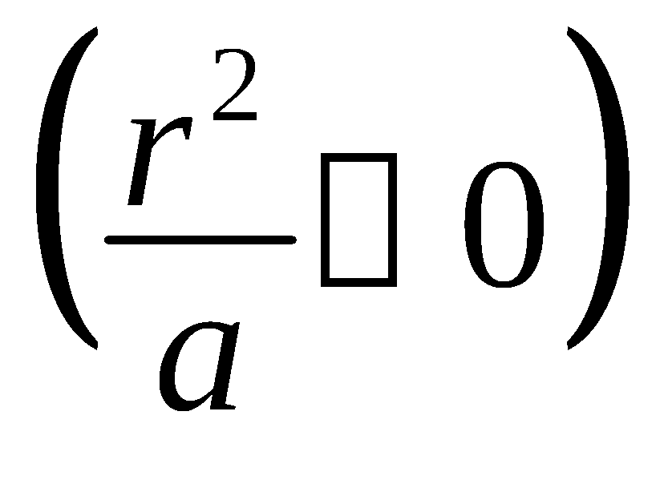． …16分
证法二：由题设得A1(－r，0)，A2(r，0) .设M(a，t)，
直线MA1的方程是：y=(x+r)，与圆C的交点P设为P(x1，y1) ．
直线MA2的方程是：y=(x－r)；与圆C的交点Q设为Q(x2，y2) ．
则点P(x1，y1) ，Q(x2，y2)在曲线［(a+r)y－t(x+r)］［(a－r)y－t(x－r)］=0上， …10分
化简得 (a2－r2)y2－2ty(ax－r2)+t2(x2－r2)＝0． ①
又有P(x1，y1) ，Q(x2，y2)在圆C上，圆C：x2+y2－r2＝0．②
－t2×②得 (a2－r2)y2－2ty(ax－r2)－t2(x2－r2) －t2( x2+y2－r2)＝0，
化简得：(a2－r2)y－2t(ax－r2) －t2 y＝0．
所以直线PQ的方程为(a2－r2)y－2t(ax－r2)-t2 y＝0． ③ ……………14分
在③中令y = 0得 x = ，故直线PQ过定点．………………16分

20．（本小题满分16分）
设无穷数列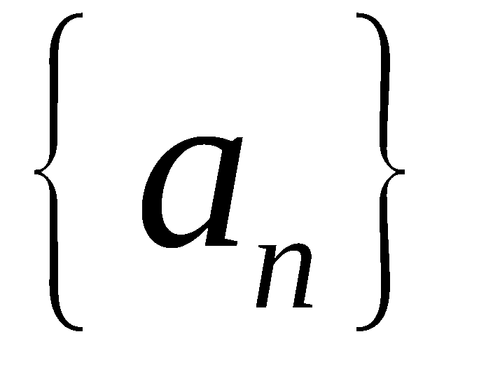满足：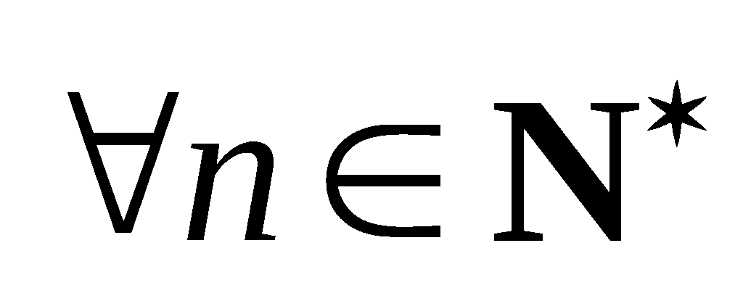，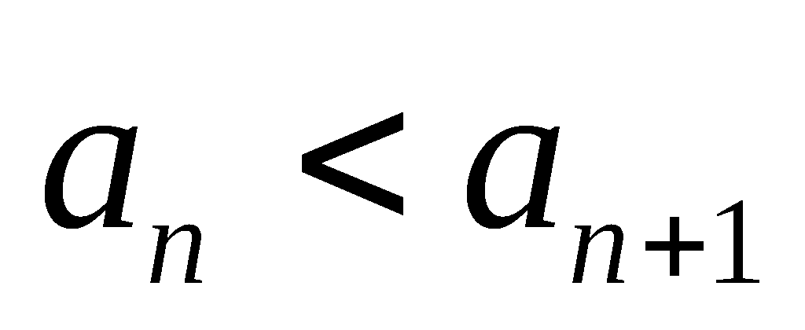，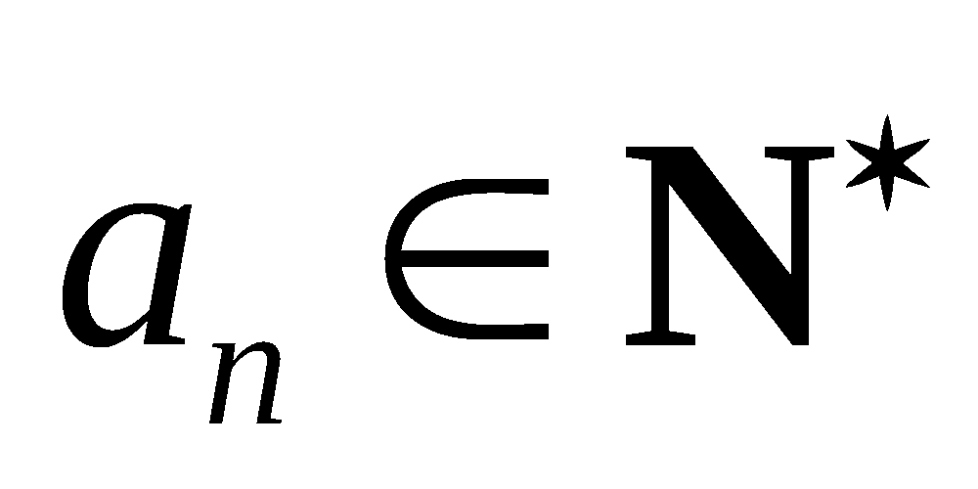.记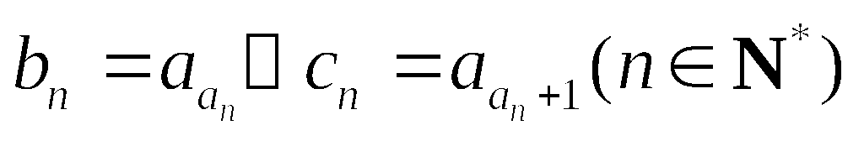.
（1）若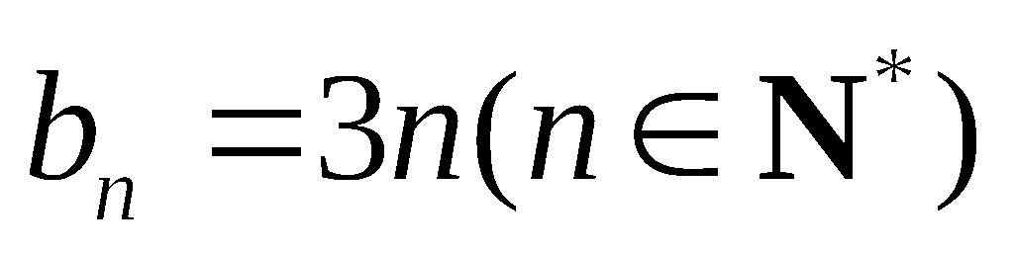，求证：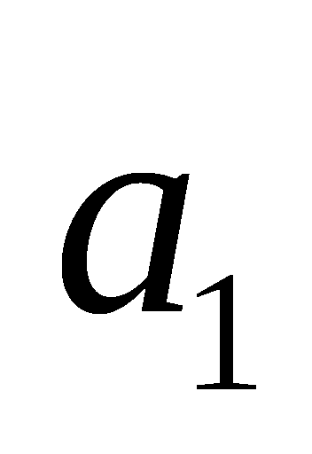=2，并求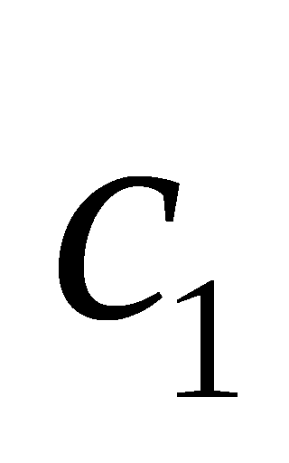的值；
（2）若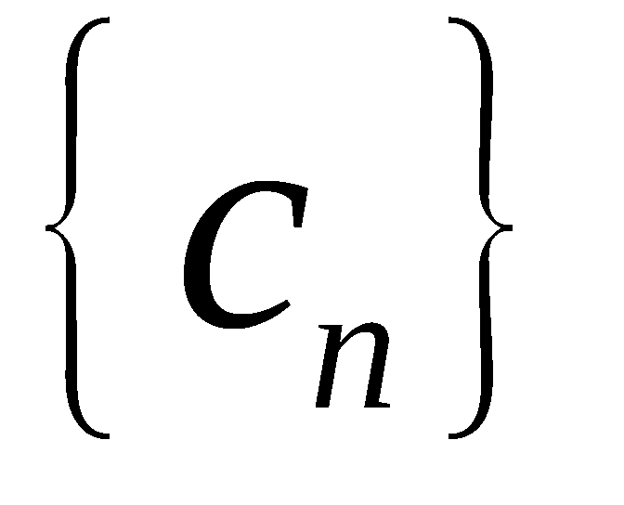是公差为1的等差数列，问是否为等差数列，证明你的结论．
【解】（1）因为，所以若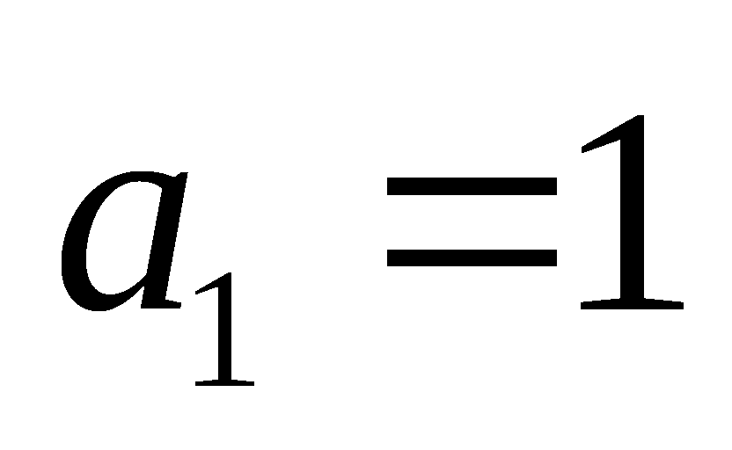，则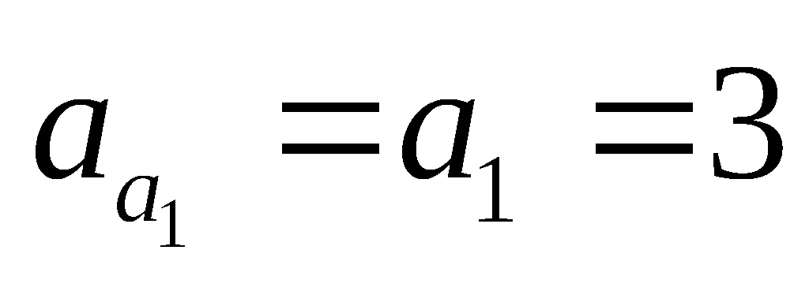矛盾，
若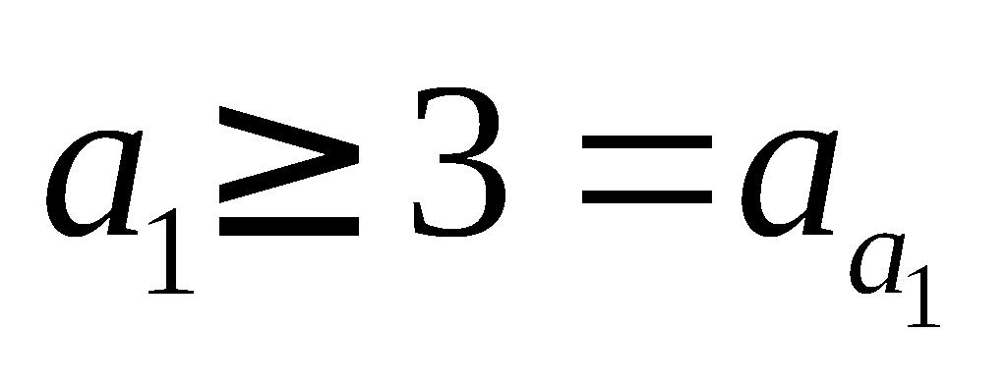，可得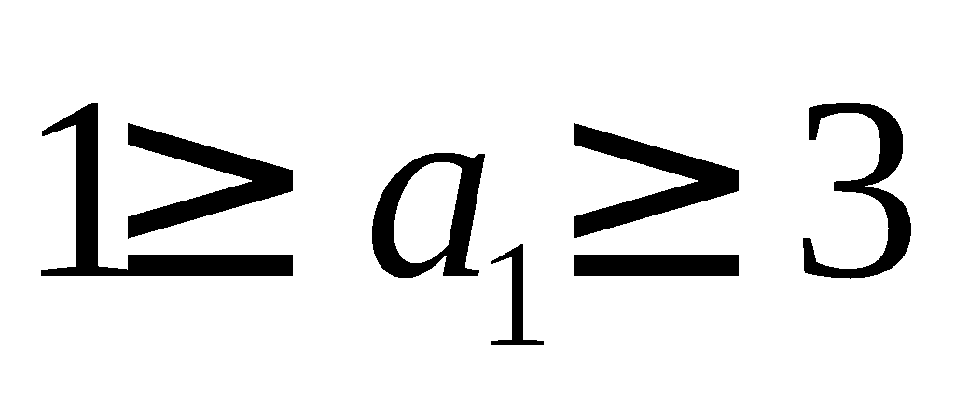矛盾，所以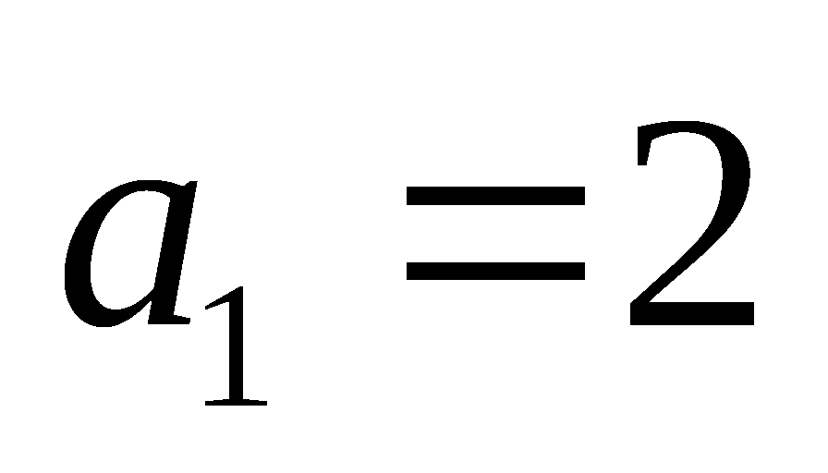． …………………………4分
于是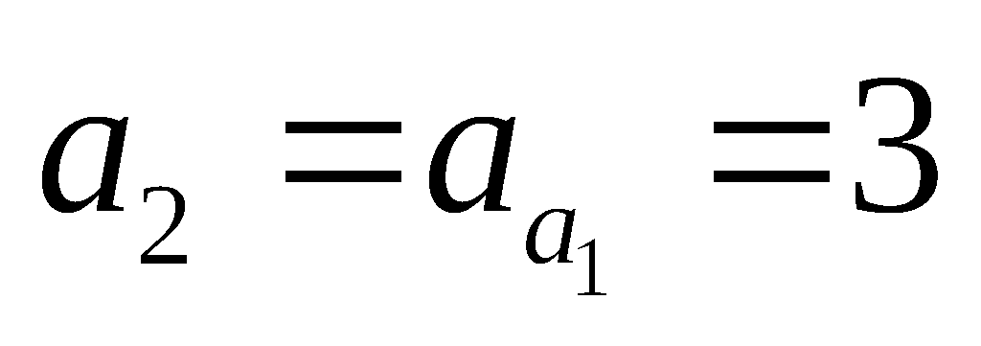，从而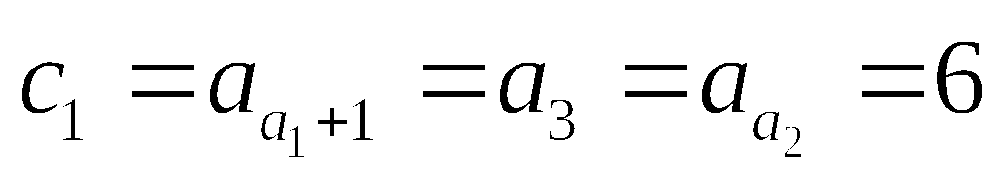． ……………………………7分
（2）是公差为1的等差数列，证明如下： …………………………9分
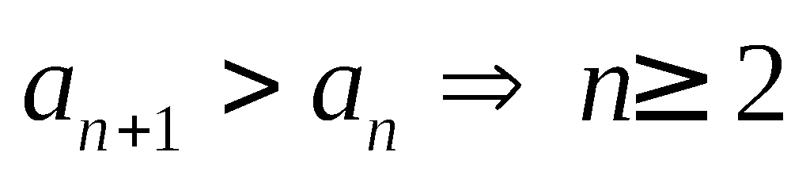时，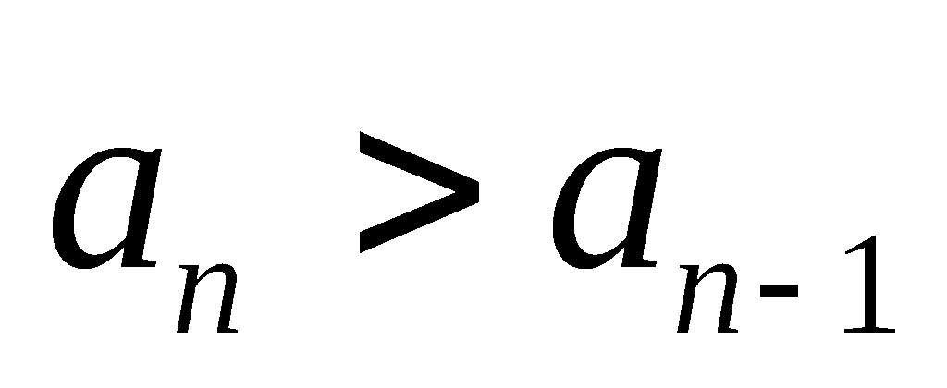，所以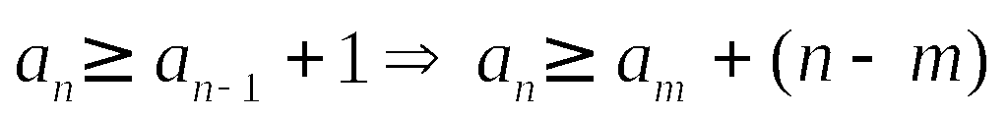， 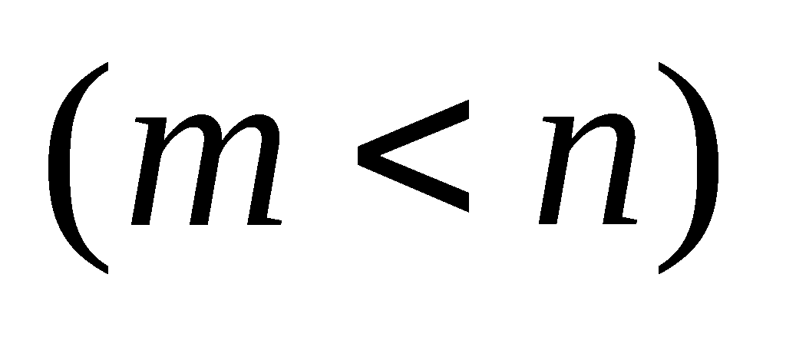
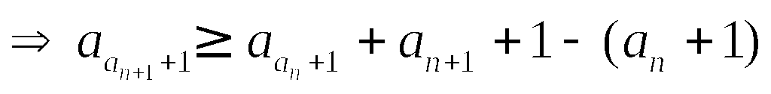，………………………………………………13分
即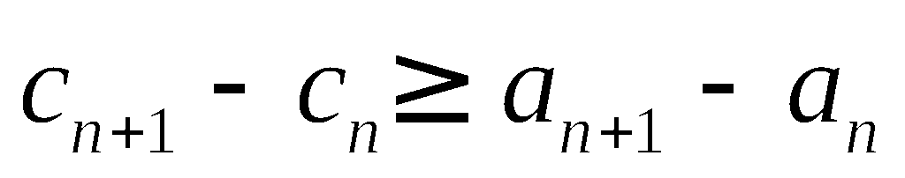，由题设，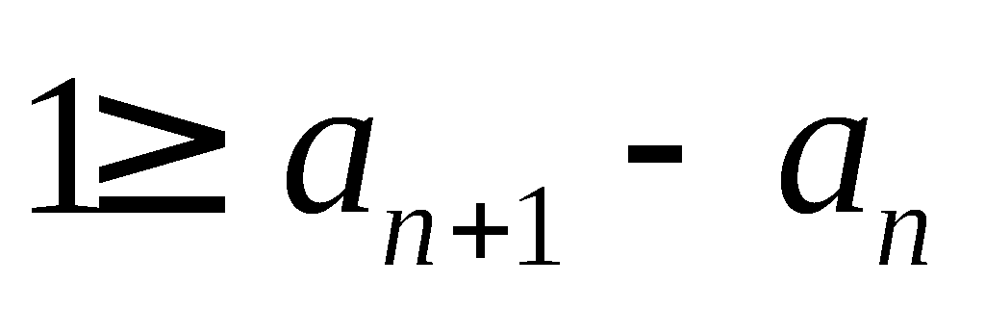，又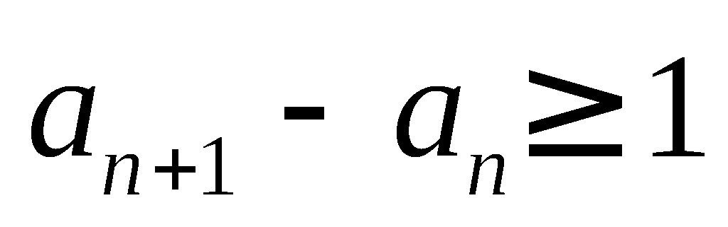，
所以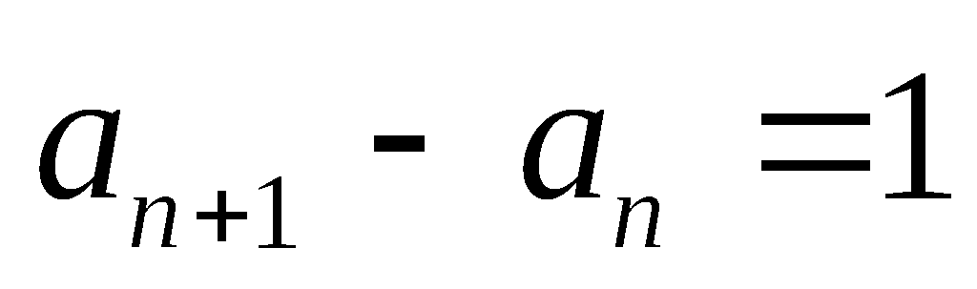，即是等差数列．………………………………………16分

数学II（附加题）

21. （选做题）本大题包括A，B，C，D共4小题，请从这4题中选做2小题. 每小题10分，共20分．请在答题卡上准确填涂题目标记. 解答时应写出文字说明、证明过程或演算步骤．
A. 选修4－1：几何证明选讲
O
A
E
B
D
F
C
如图，是⊙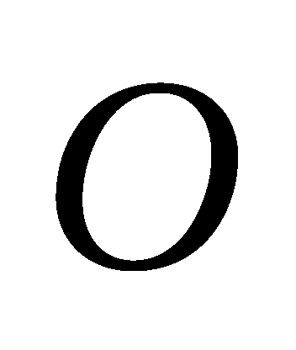的直径，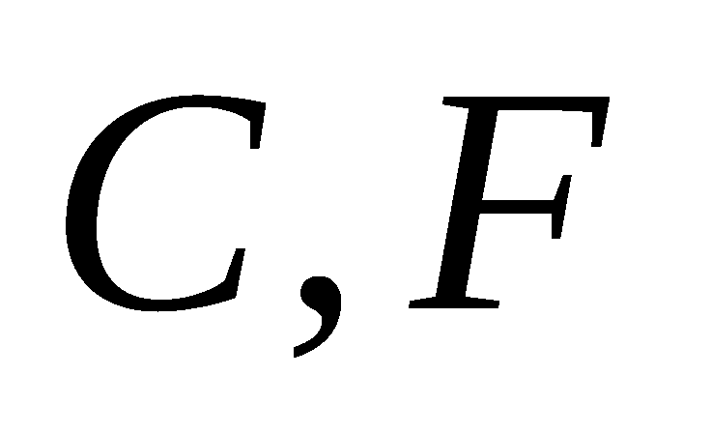是⊙上的两点，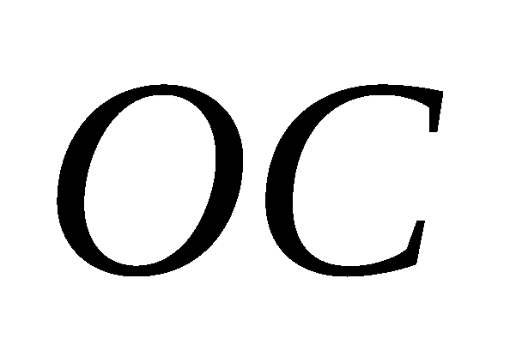⊥，
过点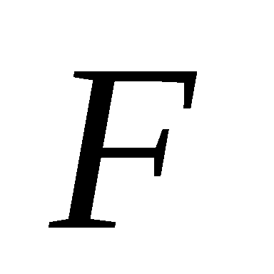作⊙的切线FD交的延长线于点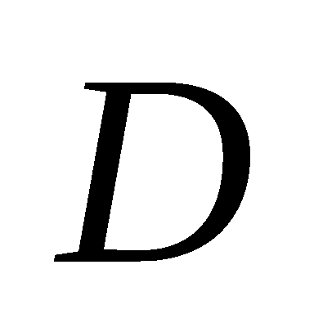．连结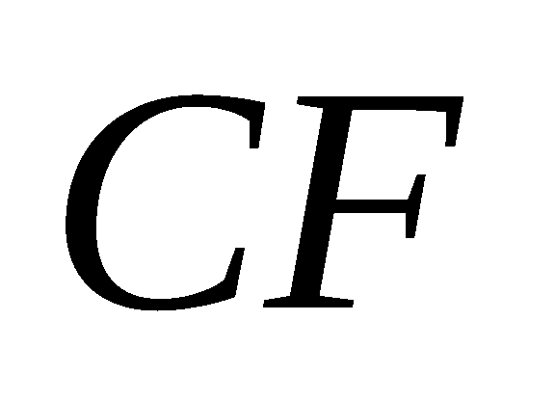交
于点.
求证：.
【证明】连结OF．
因为DF切⊙O于F，所以∠OFD=90°．
所以∠OFC+∠CFD=90°．
因为OC=OF，所以∠OCF=∠OFC．
因为CO⊥AB于O，所以∠OCF+∠CEO=90°． …………………5分
所以∠CFD=∠CEO=∠DEF，所以DF=DE．
因为DF是⊙O的切线,所以DF2=DB·DA．所以DE2=DB·DA． ………………10分

B. 选修4－2：矩阵与变换
设曲线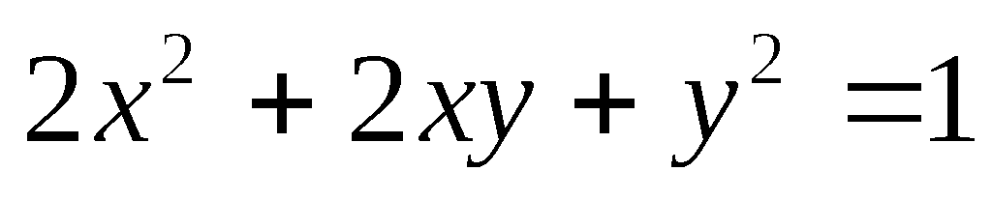在矩阵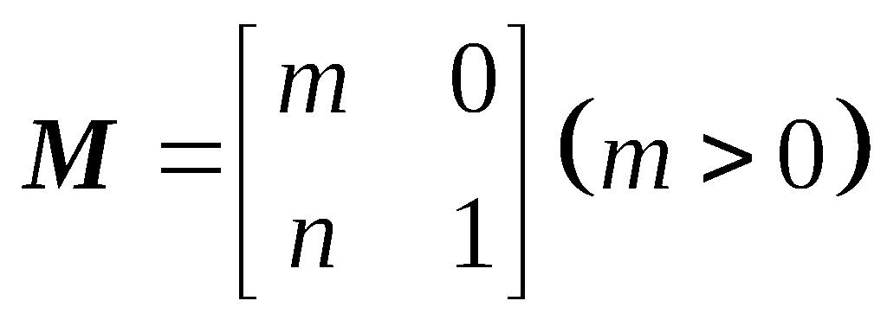对应的变换作用下得到的曲线为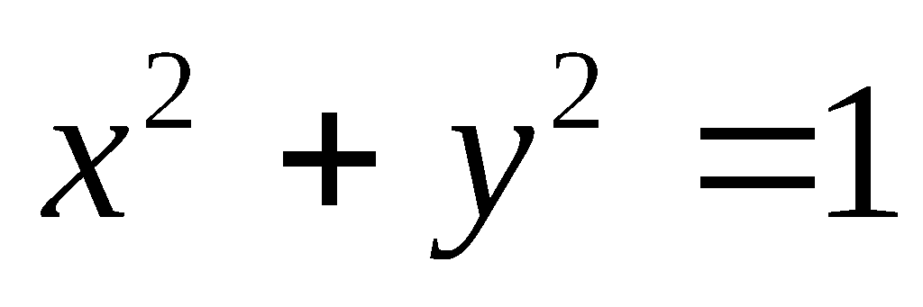，求矩阵M的逆矩阵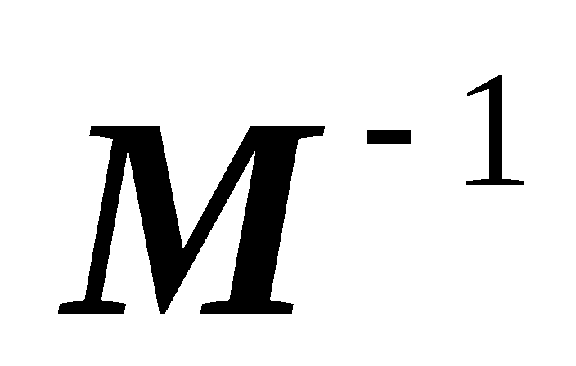．
【解】设曲线上任一点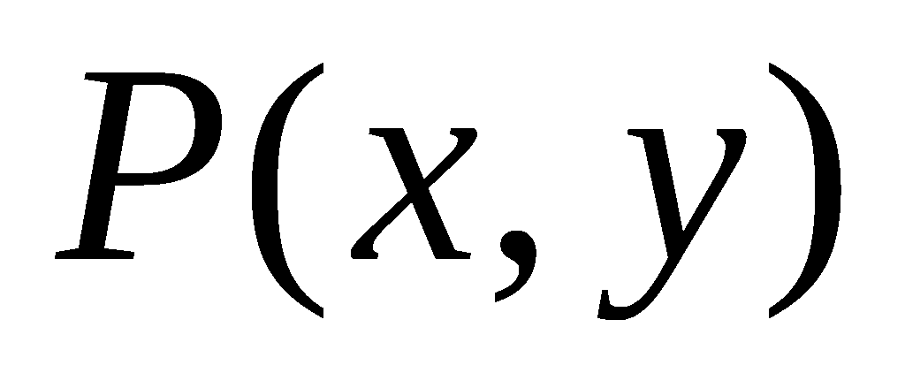在矩阵对应的变换下的像是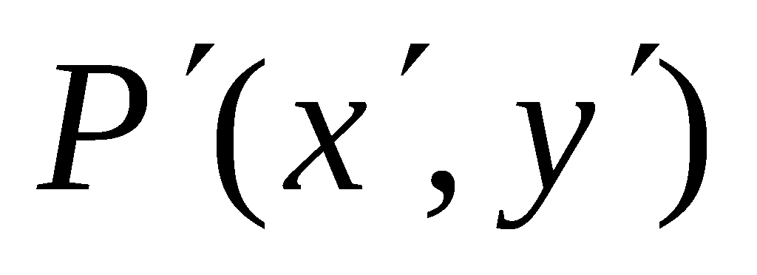,
由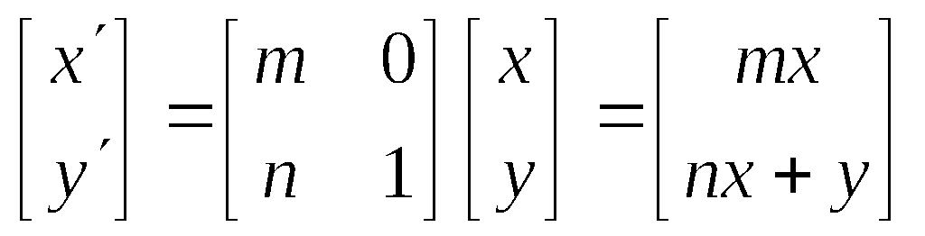,得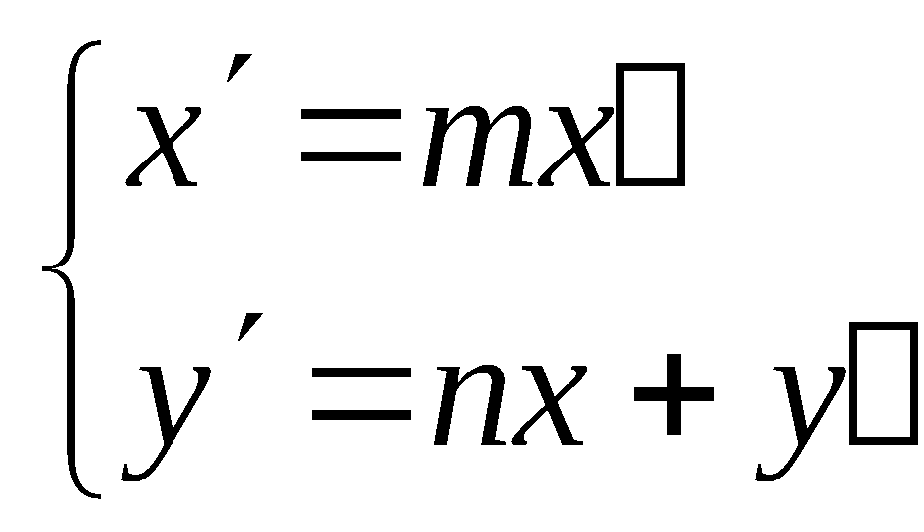
因为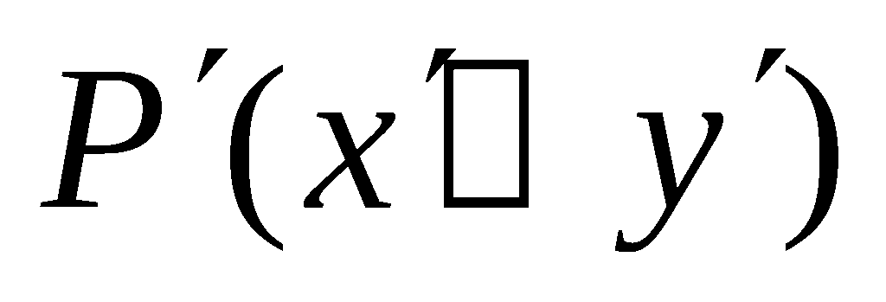在圆上,所以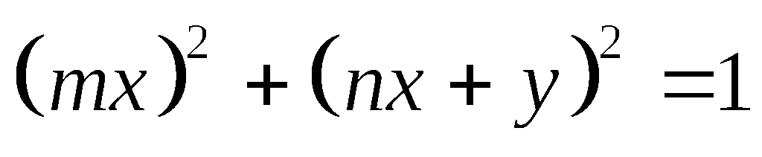，化简可得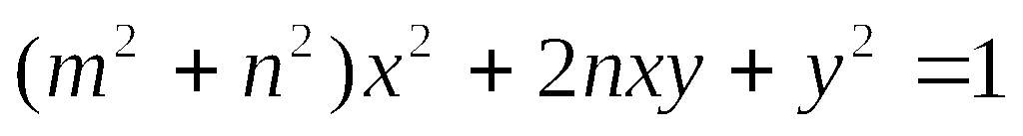．
………………………………………………3分
依题意可得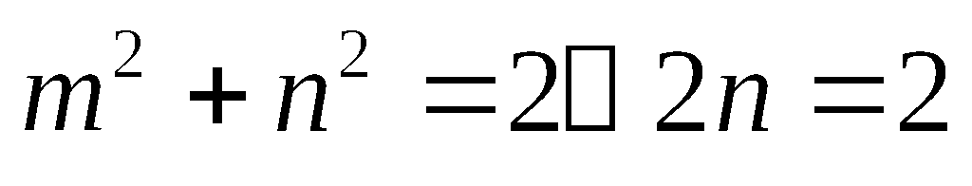，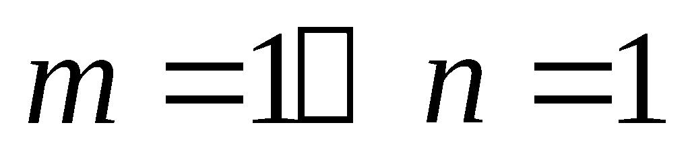或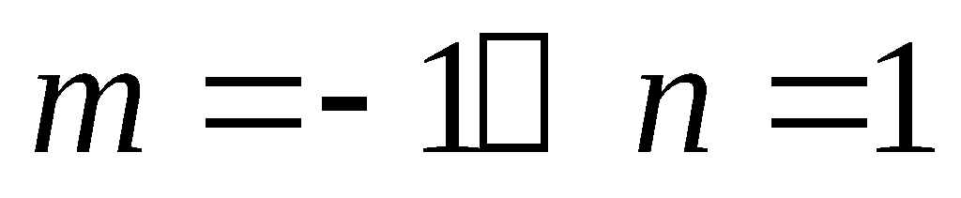而由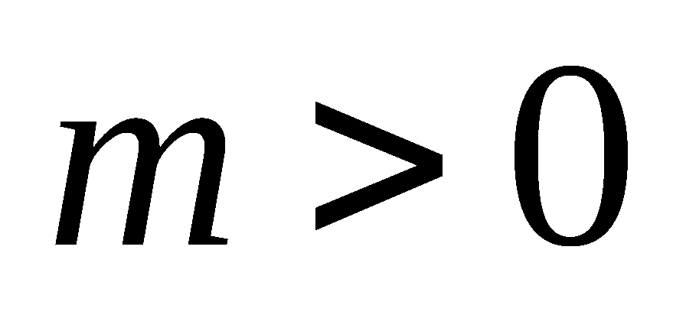可得．………6分
故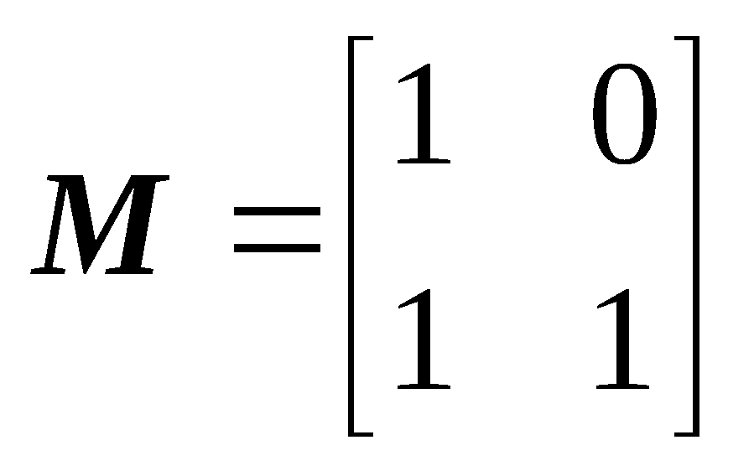,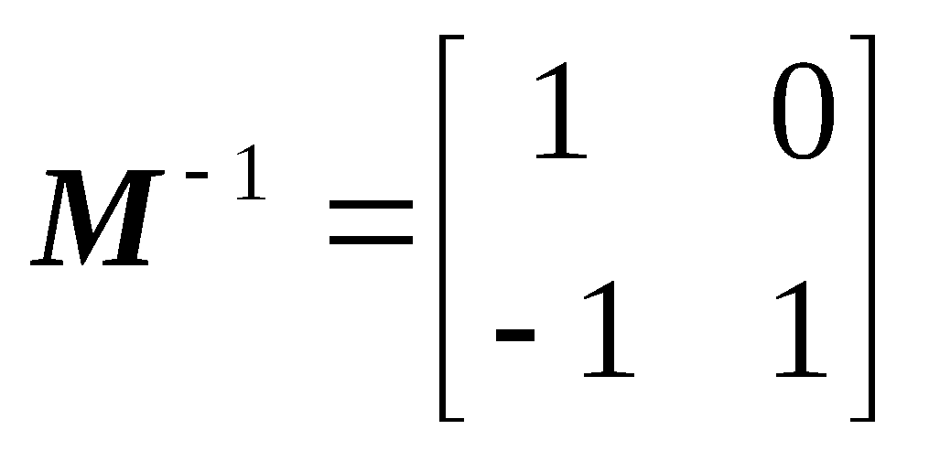．…………………………………………10分

C. 选修4－4：坐标系与参数方程
在平面直角坐标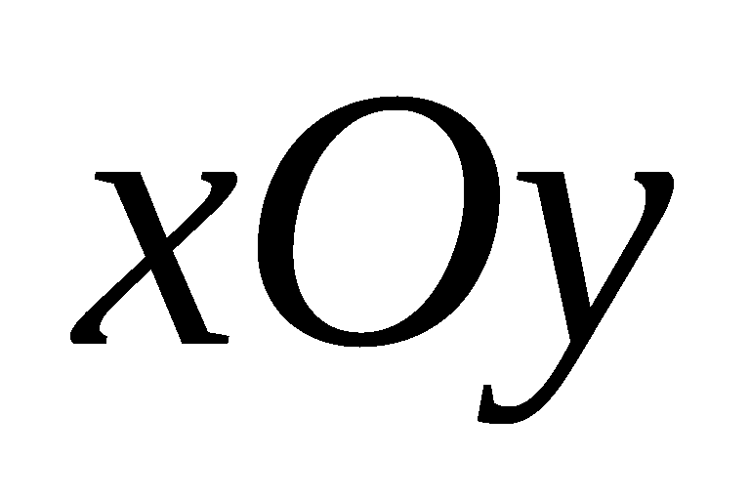中,已知圆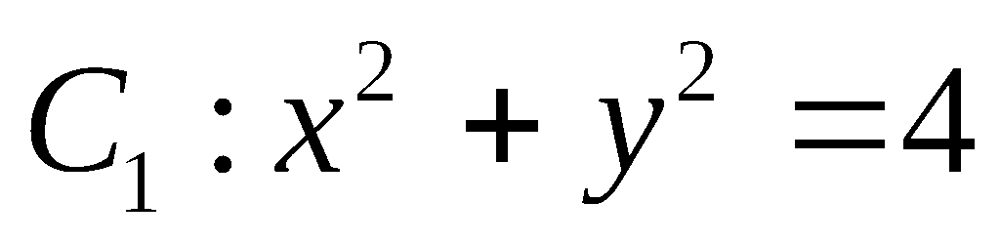,圆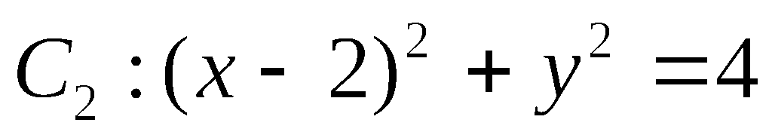．
（1）在以O为极点，x轴正半轴为极轴的极坐标系中，分别求圆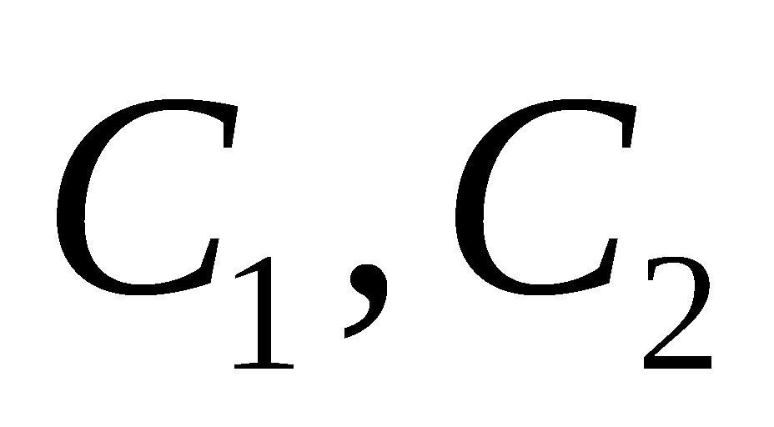的极坐标方程及这两个圆的交点的极坐标；
（2）求圆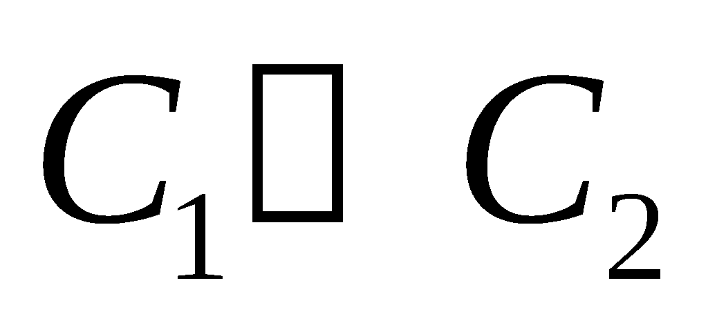的公共弦的参数方程．
【解】（1）圆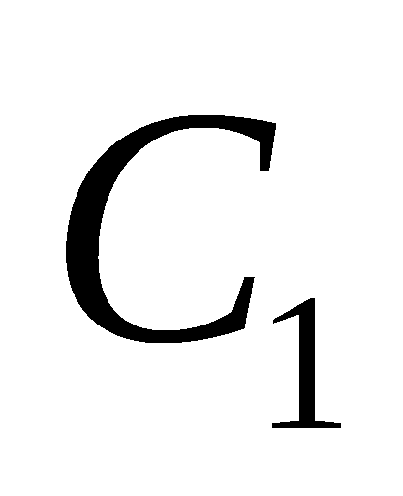的极坐标方程为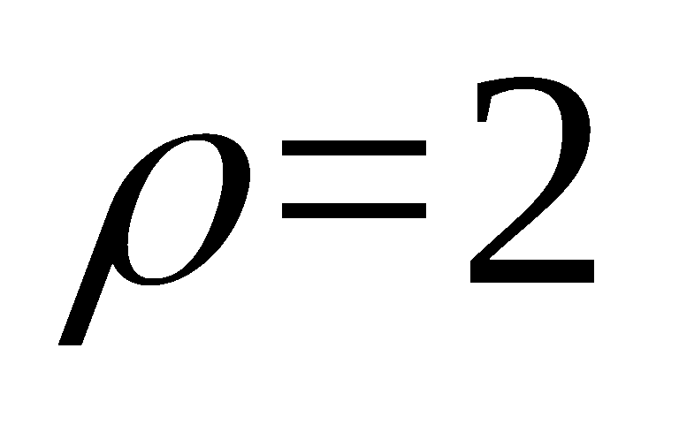， 圆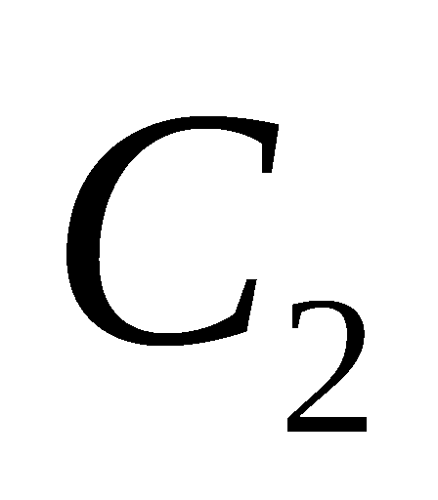的极坐标方程为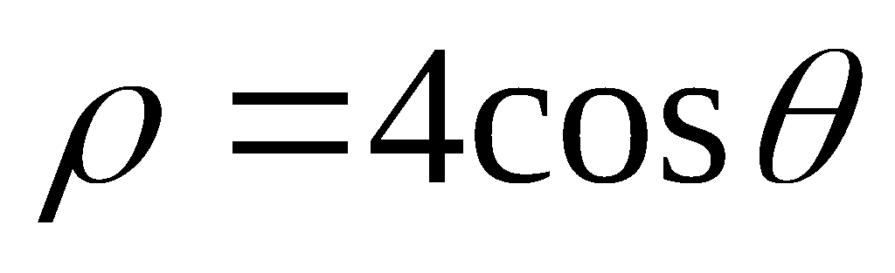，
由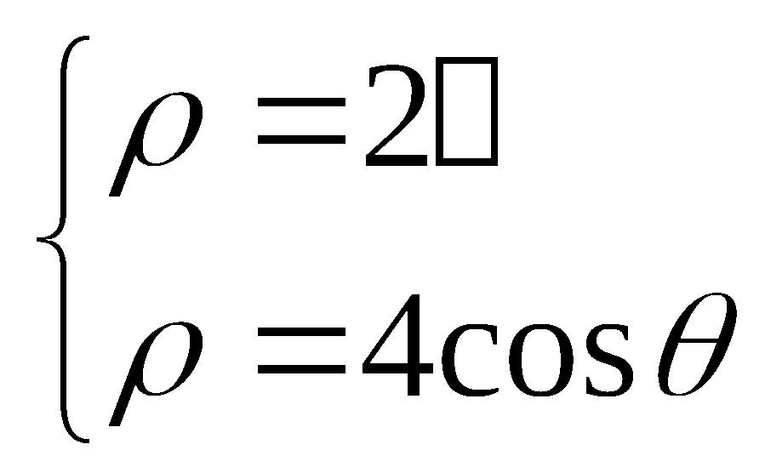得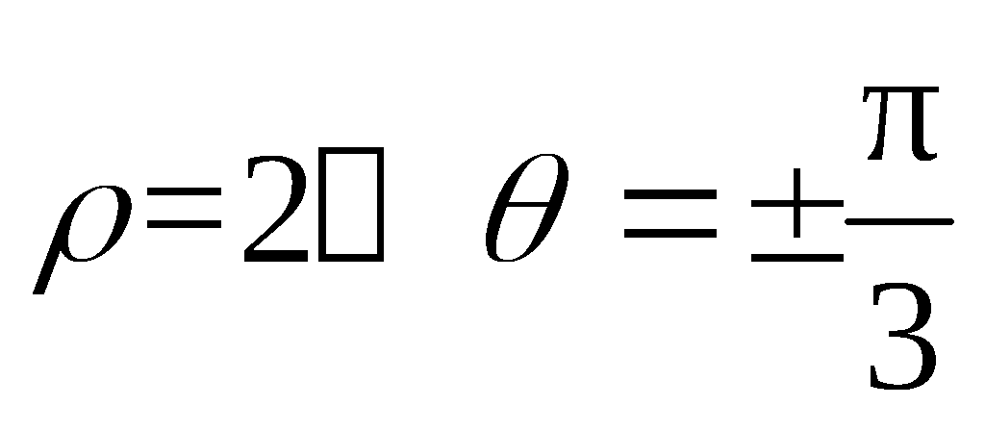，故圆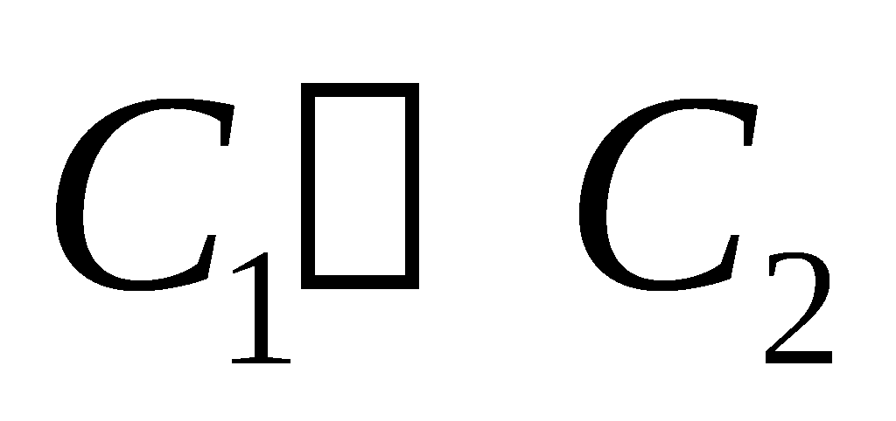交点坐标为圆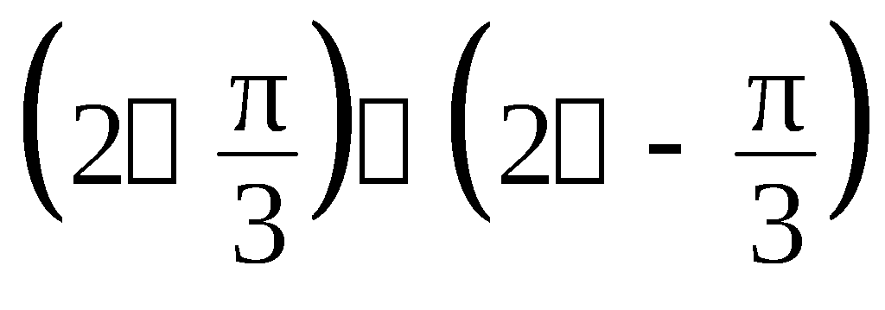．…………………5分
（2）由（1）得，圆交点直角坐标为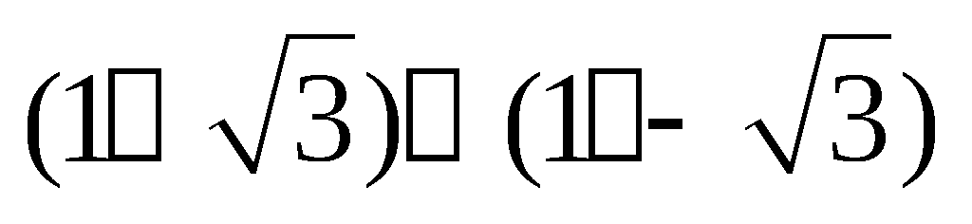，
故圆的公共弦的参数方程为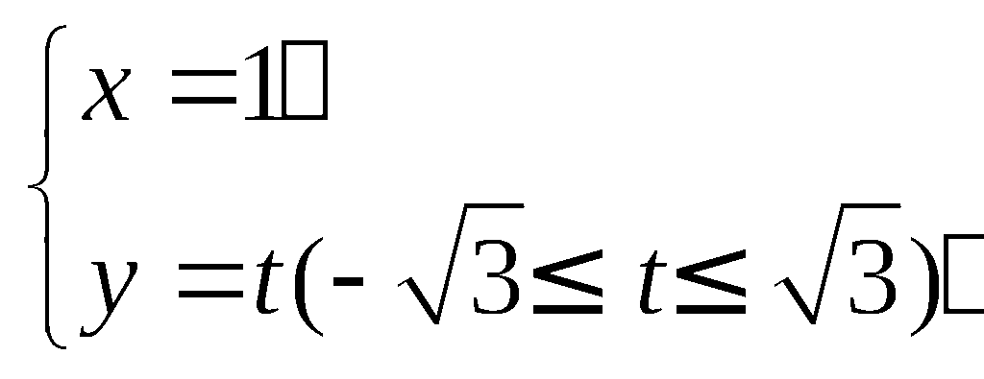 ……………10分
注：第（1）小题中交点的极坐标表示不唯一；第（2）小题的结果中，若未注明参数范围，扣2分．

D．选修4－5：不等式选讲
设正数a，b，c满足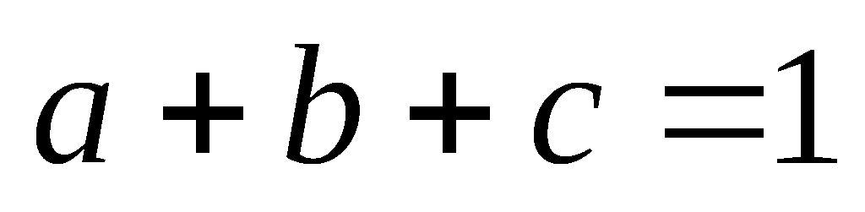，求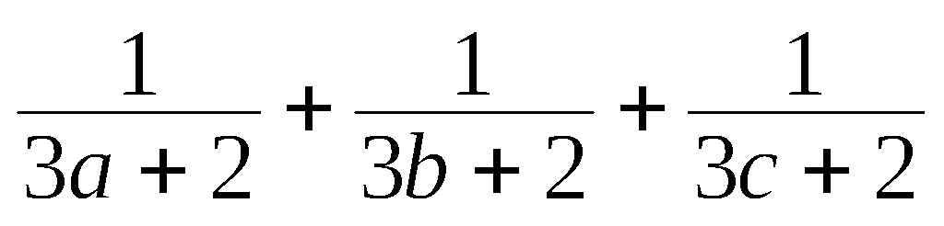的最小值．
【解】因为a，b，c均为正数，且，所以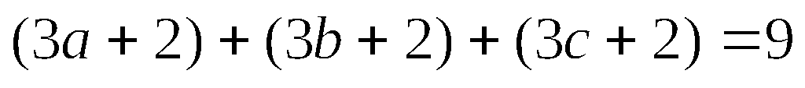．
于是 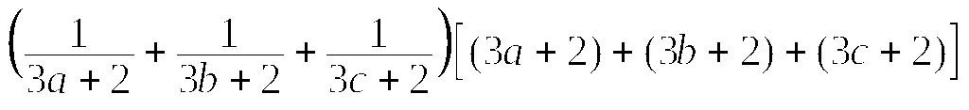
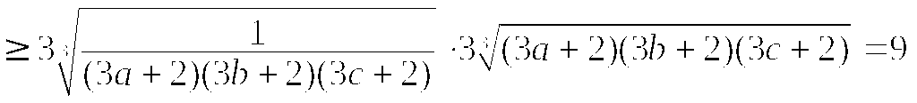，
当且仅当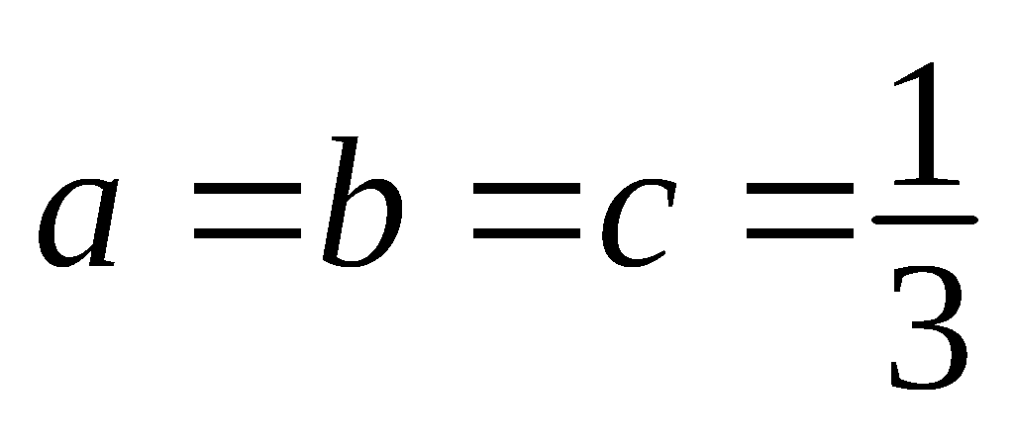时，等号成立． …………………………………8分
即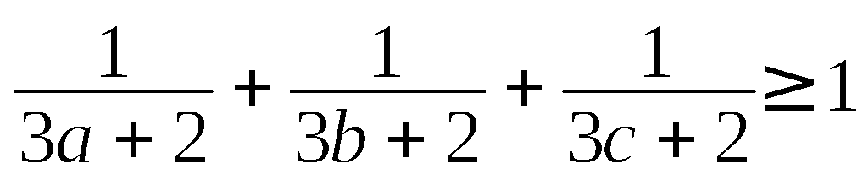，故的最小值为1．…………10分

22. 必做题, 本小题10分．解答时应写出文字说明、证明过程或演算步骤．
如图，在三棱柱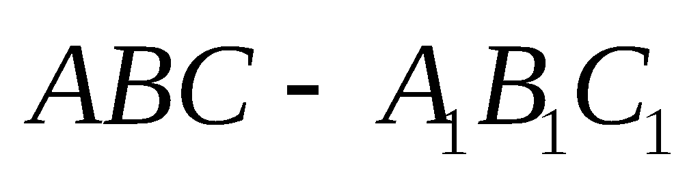中，，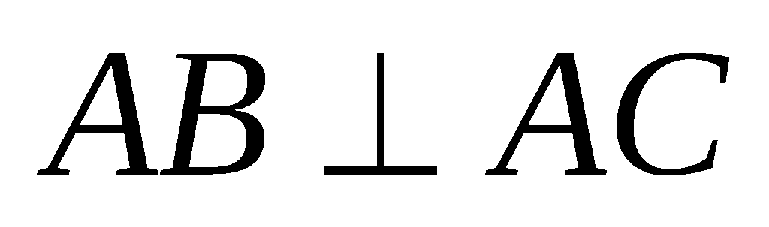，且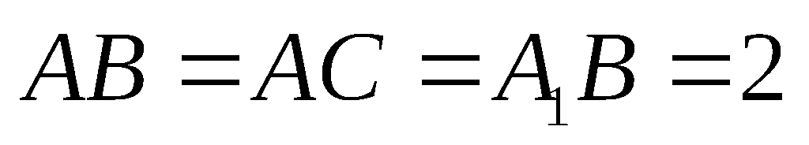．
（1）求棱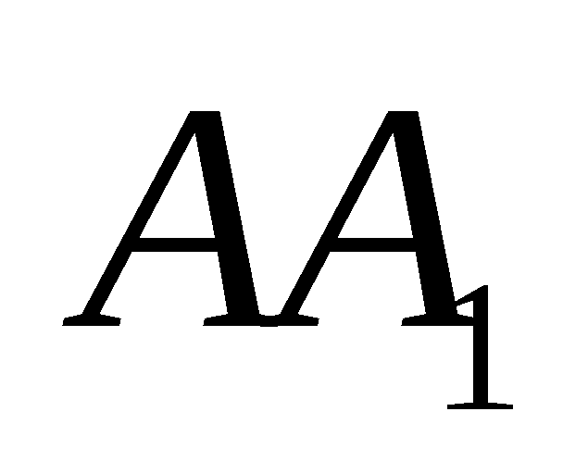与BC所成的角的大小；
（2）在棱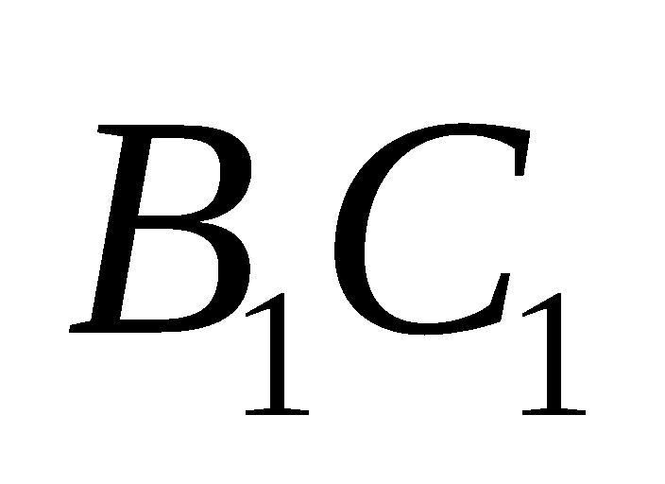上确定一点P，使二面角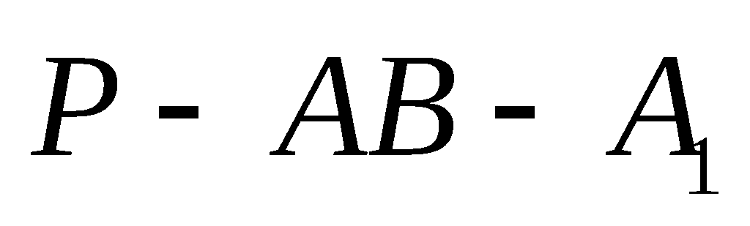的平面角的余弦值为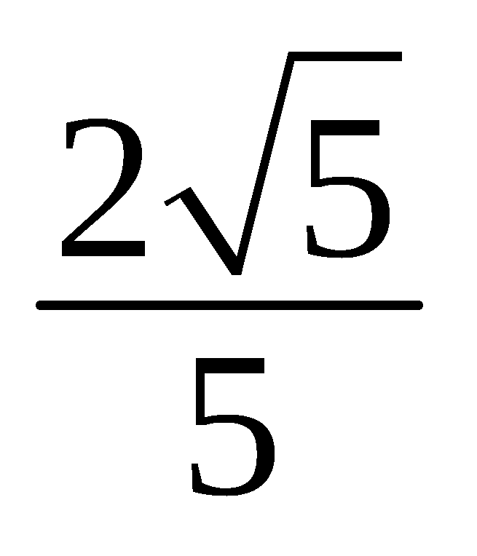．
（第22题）
B
A
C
A1
B1
C1
【解】（1）如图，以A为原点建立空间直角坐标系，
则 ，
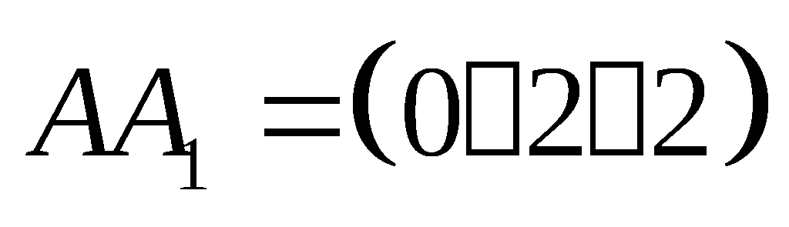，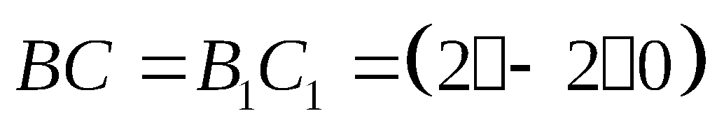．
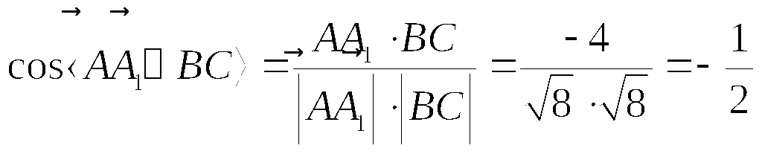，
故与棱BC所成的角是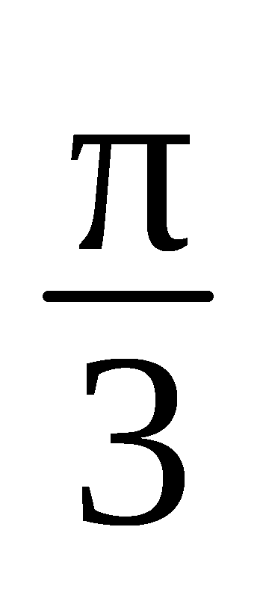． ………………………4分
（2）P为棱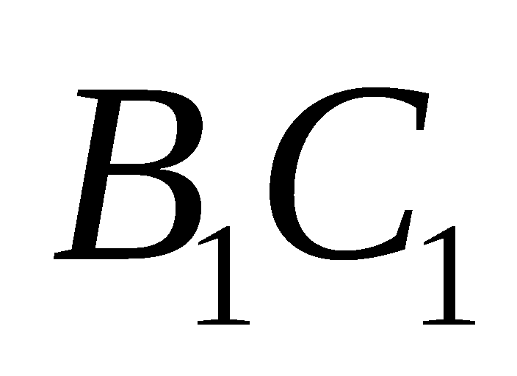中点，
B
A
C
A1
B1
C1
z
x
y
P
设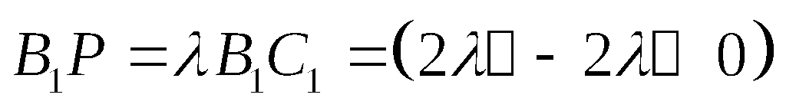，则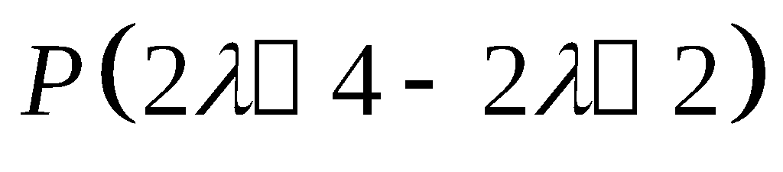．
设平面的法向量为n1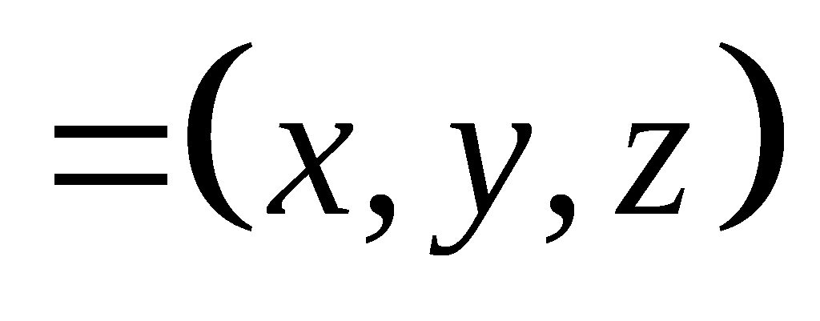，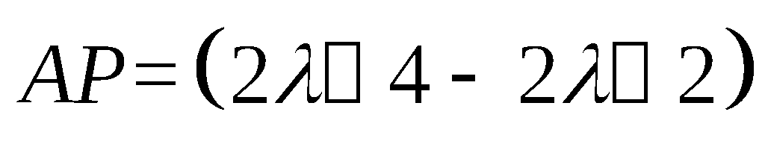，
则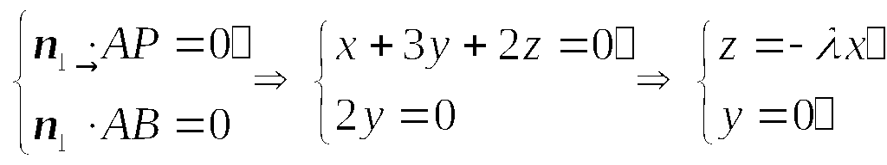
故n1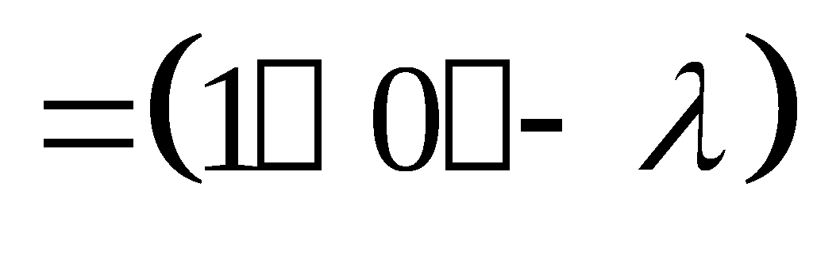………………………8分
而平面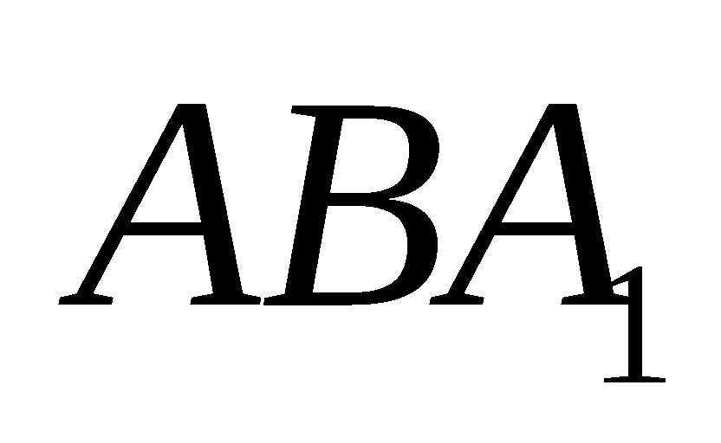的法向量是n2=(1，0，0)，则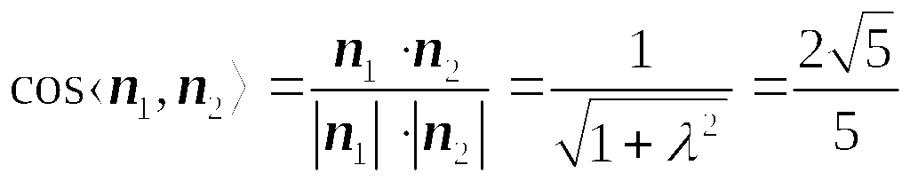，
解得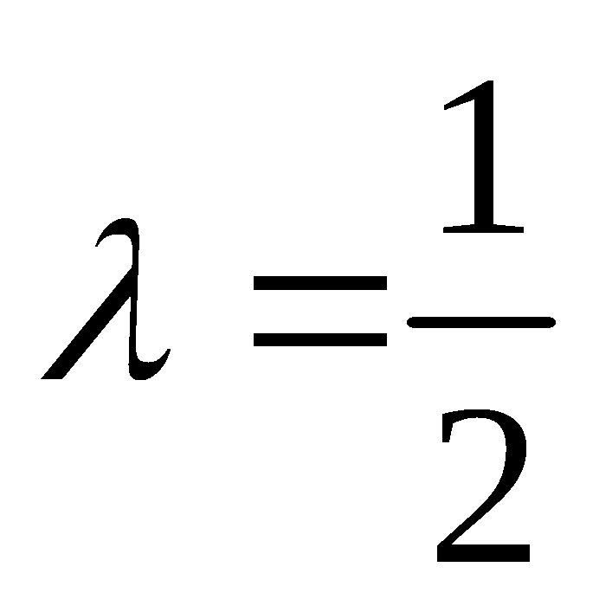，即P为棱中点，其坐标为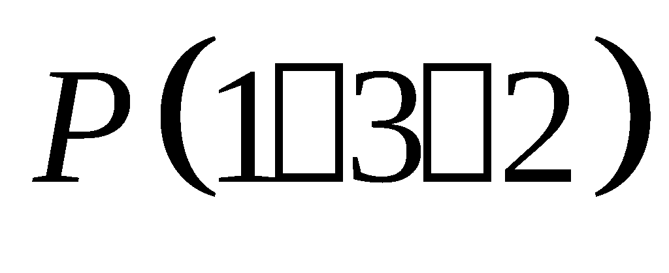……………………10分
23．必做题, 本小题10分．解答时应写出文字说明、证明过程或演算步骤．
设b>0，函数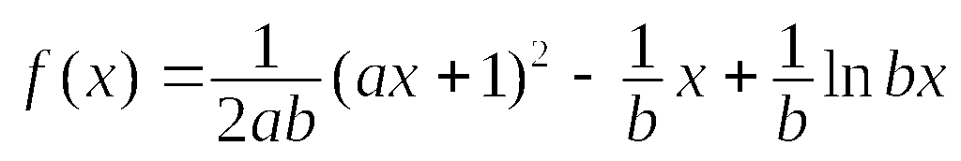，记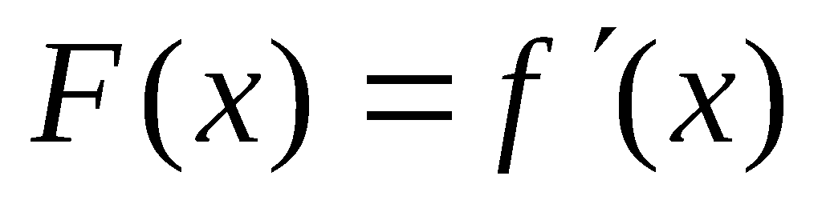（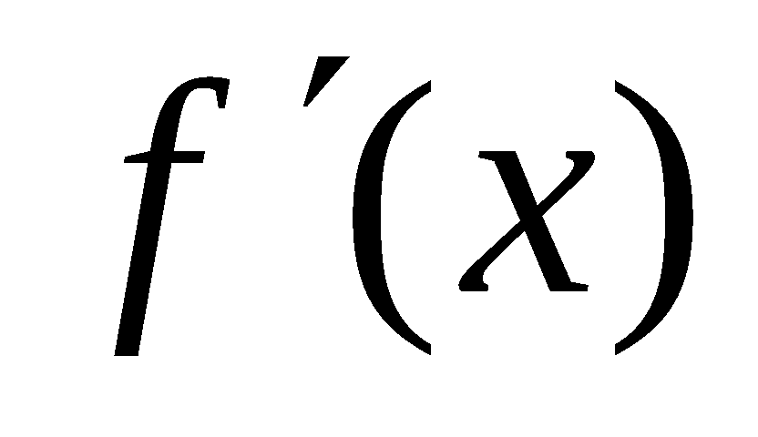是函数的导函数），且当x = 1时，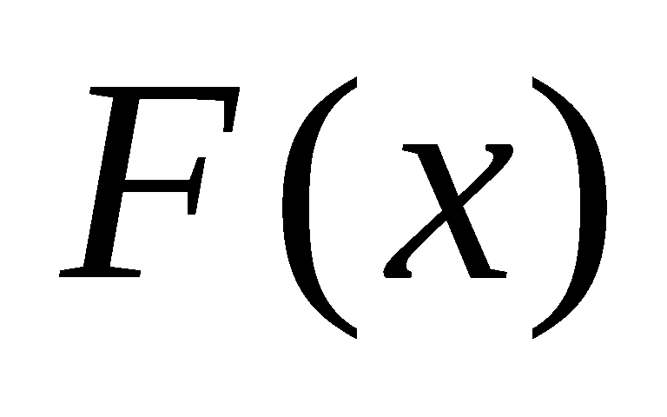取得极小值2．
（1）求函数的单调增区间；
（2）证明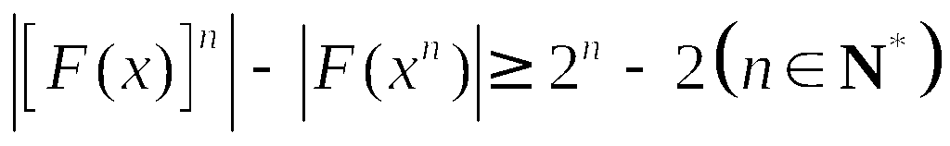．
【解】（1）由题．
于是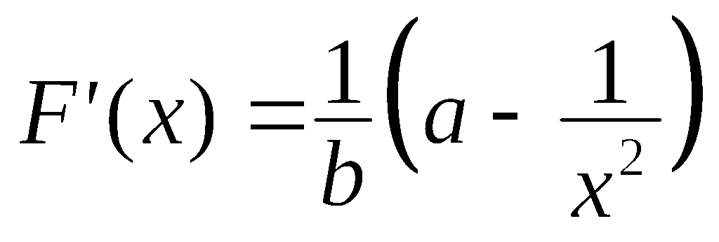，若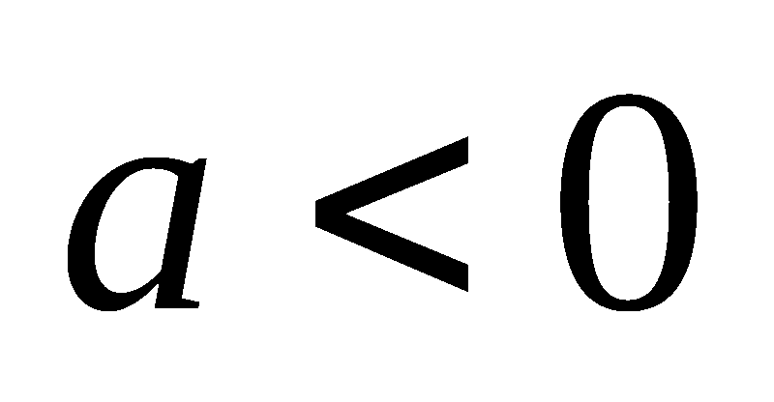，则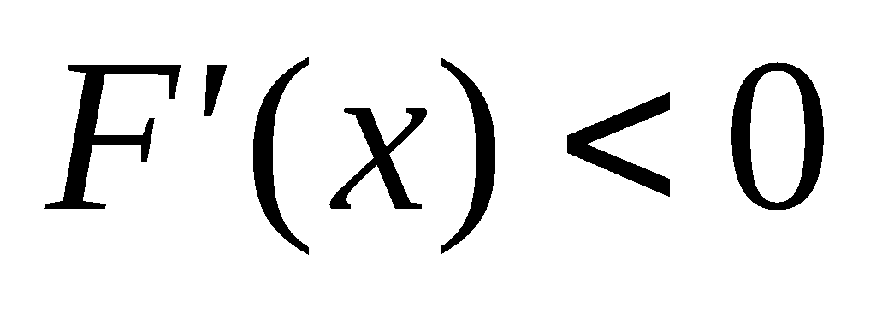，与有极小值矛盾，所以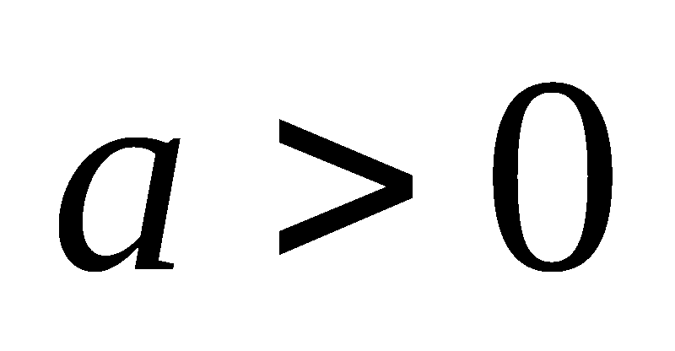．
令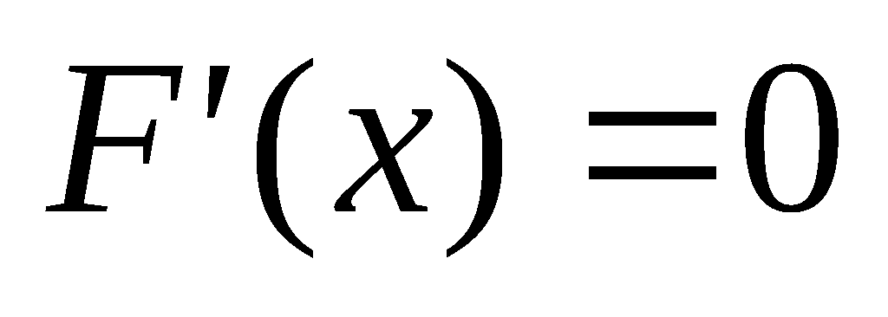，并考虑到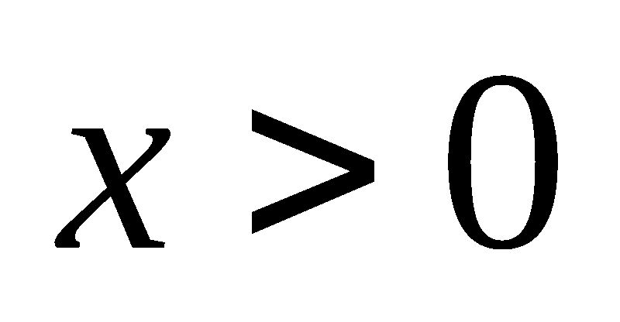，知仅当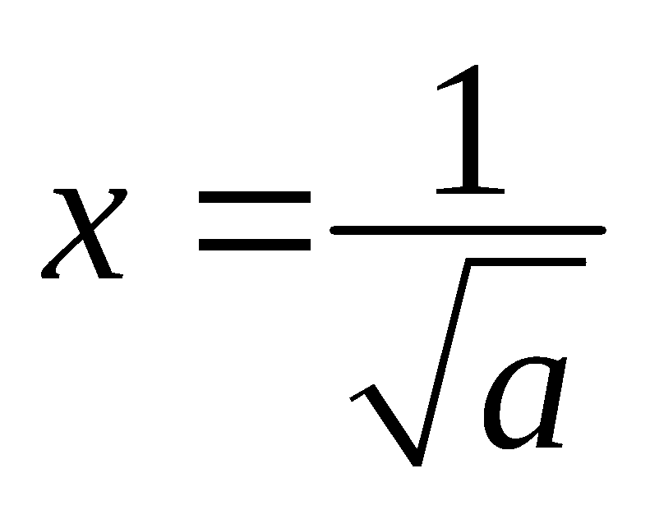时，取得极小值．
所以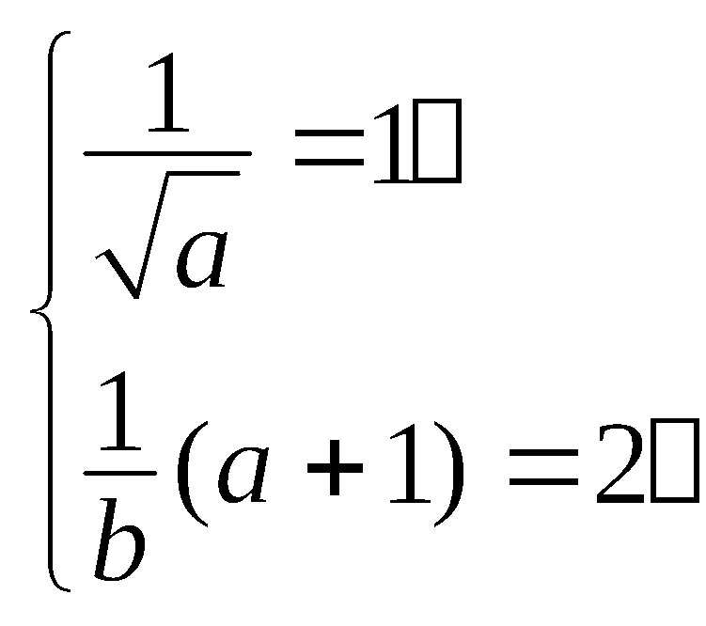解得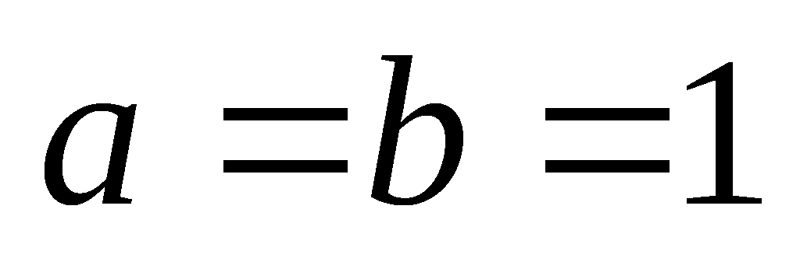．……………………………………………4分
故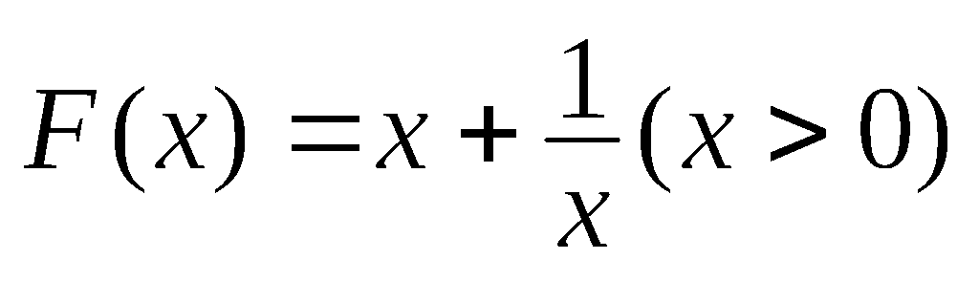，由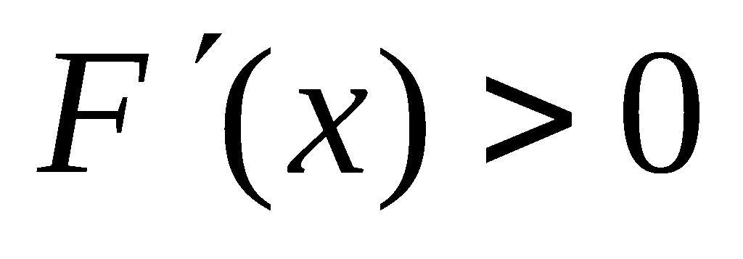，得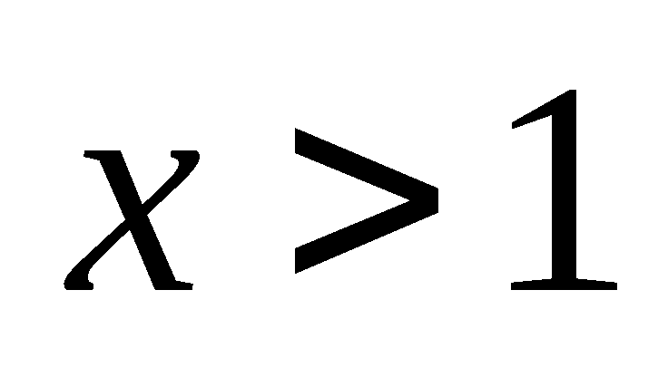，所以的单调增区间为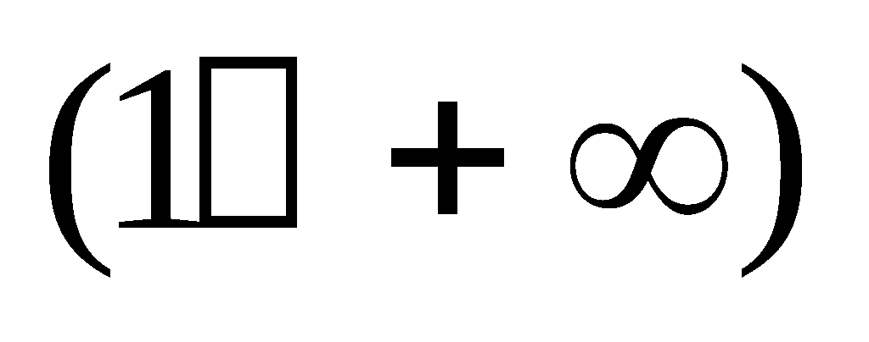．
（2）因为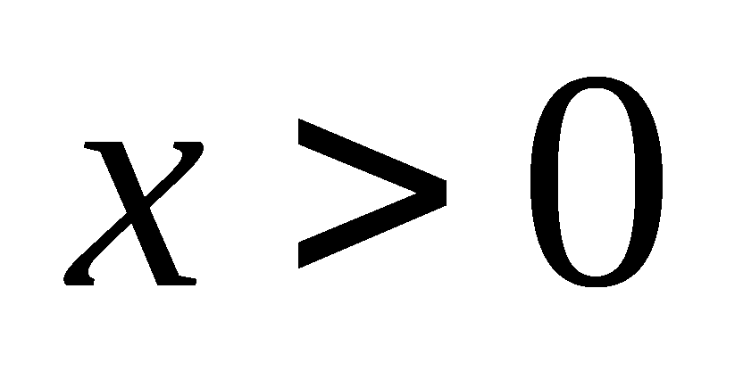，所以记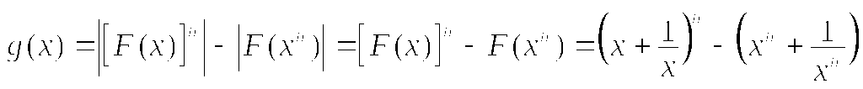
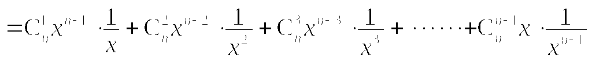
因为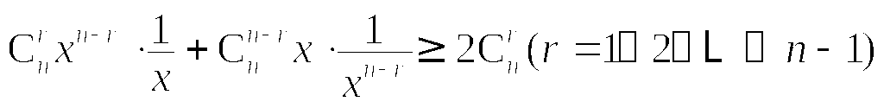，
所以，故
．………10分

